建设项目环境影响报告表
（污染影响类）

项目名称：鸡东县祥辰粮食有限公司生物质热风炉建设项目
建设单位： 鸡东县祥辰粮食有限公司
编制日期： 2025年11月

中华人民共和国生态环境部制
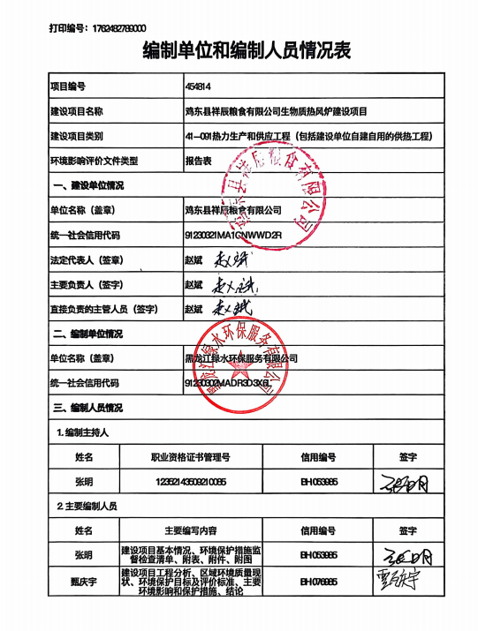

一、建设项目基本情况
建设项目名称 | 鸡东县祥辰粮食有限公司生物质热风炉建设项目
项目代码 | 无
建设单位联系人 | 赵斌 | 联系方式 | 13555461355
建设地点 | 黑龙江省鸡西市鸡东县东海镇发展村五组
地理坐标 | （ 131 度 18分 1.530 秒， 45 度 18分 40.920 秒）
国民经济  行业类别 | A0514农产品初加工活动；  D4430热力生产和供应 | 建设项目  行业类别 | 四十一、电力、热力生产和供应业 91.热力生产和供应工程（包括建设单位自建自用的供热工程）
建设性质 | 新建（迁建）  改建  扩建  技术改造 | 建设项目  申报情形 | 首次申报项目  不予批准后再次申报项目  超五年重新审核项目  重大变动重新报批项目
项目审批（核准/  备案）部门（选填） | 无 | 项目审批（核准/  备案）文号（选填） | 无
总投资（万元） | 50 | 环保投资（万元） | 15.5
环保投资占比（%） | 31 | 施工工期 | 2026年4月-2026年5月  2个月
是否开工建设 | 否  是： | 用地（用海）面积（m²） | 5853.64
专项评价设置情况 | 根据《建设项目环境影响报告表编制技术指南（污染影响类）》可知，土壤、声环境及地下水不开展专项评价，本项目大气、地表水、环境风险、生态和海洋专项评价设置情况详见下表1-1。  表1-1本项目专项评价设置情况  综上所述，本项目无需开展专项评价工作。
  设置原则 | 本项目设置情况
  排放废气含有毒有害污染物、二噁英、苯并[a]芘、氰化物、氯气且厂界外500米范围内有环境空气保护目标的建设项目 | 本项目厂界外500米范围内存在环境空气保护目标，排放废气中不含有毒有害污染物、二噁英、苯并[a]芘、氰化物、氯气，根据《直接法测定固体生物质燃料中汞的试验研究》（煤质技术，2020年）可知，生物质汞含量为15.47ng/g。生物质汞含量极低，因此，不需设置大气专项评价。
  新增工业废水直排建设项目（槽罐车外送污水处理厂的除外）；新增废水直排的污水集中处理厂 | 本项目不属于新增工业废水直排建设项目，也不属于新增废水直排的污水集中处理厂，不需设置地表水专项评价。
  有毒有害和易燃易爆危险物质存储量超过临界量的建设项目 | 本项目涉及危险物质存储量未超过临界量，经计算Q值为8.0×10⁻⁶，因此无需开展环境风险专项评价
  取水口下游500米范围内有重要水生生物的自然产卵场、索饵场、越冬场和洄游通道的新增河道取水的污染类建设项目 | 本项目不涉及河道取水，不属于取水口下游500米范围内有重要水生生物的自然产卵场、索饵场、越冬场和洄游通道的新增河道取水的污染类建设项目，不需设置生态专项评价。
  直接向海排放污染物的海洋工程建设项目 | 本项目不属于海洋工程，不需设置海洋专项评价。
规划情况 | 无
规划环境影响  评价情况 | 无
规划及规划环境影响评价符合性分析 | 无
其他符合性分析 | 1、生态环境分区管控符合性分析  本项目位于黑龙江省鸡西市鸡东县东海镇发展村五组，根据《黑龙江省人民政府关于实施“三线一单”生态环境分区管控的意见》（黑政发〔2020〕14号）、《鸡西市人民政府关于实施“三线一单”生态环境分区管控的意见》（鸡政发〔2021〕7号）和《鸡东县祥辰粮食有限公司生物质热风炉建设项目生态环境分区管控分析报告》（见附件），本项目与“生态环境分区管控”符合性如下：  （1）“一图”  根据《鸡东县祥辰粮食有限公司生物质热风炉建设项目生态环境分区管控分析报告》，项目与环境管控单元叠加图见图1-1。  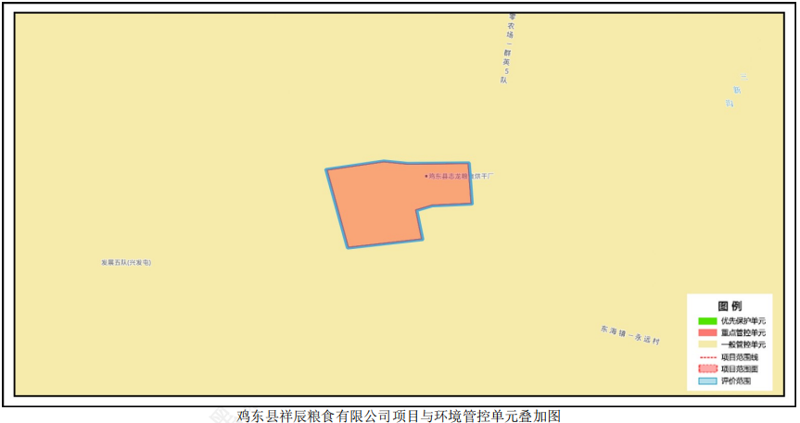  图1-1与生态环境分区管控叠加图  （2）“一表”  本项目与生态环境准入清单符合性情况见表1-2。  表1-2 生态环境准入清单符合性分析  3）“一说明”  由上述分析可知，本项目的建设符合《鸡东县祥辰粮食有限公司生物质热风炉建设项目生态环境分区管控分析报告》中的要求。  根据黑龙江省生态环境分区管控数据应用平台查询的《生态环境分区管控分析报告》（分析报告见附件）：  本项目与生态保护红线交集面积为0.00平方公里，占项目占地面积的0.00%。  与自然保护地整合优化方案数据交集面积为0.00平方公里，占项目占地面积的0.00%。保护地涉及等类型。与自然保护地(现状管理数据)交集面积为0.00平方公里，占项目占地面积的0.00%。保护地涉及等类型。  与饮用水水源保护区交集面积为0.00平方公里，占项目占地面积的0.00%。与国家级水产种质资源保护区交集面积为0.00平方公里，占项目占地面积的0.00%。  与环境管控单元优先保护单元交集面积为0.00平方公里，占项目占地面积的0.00%；与重点管控单元交集面积为0.00平方公里，占项目占地面积的0.00%；一般管控单元交集面积为小于0.01平方公里，占项目占地面积的100.00%。  与地下水环境优先保护区交集面积为0.00平方公里，占项目占地面积的0.00%；与地下水环境重点管控区交集面积为0.00 平方公里，占项目占地面积的0.00%，与地下水环境一般管控区交集面积为小于0.01平方公里，占项目占地面积的100.00%。  2、选址合理性分析  （1）选址相符性  本项目位于黑龙江省鸡西市鸡东县东海镇发展村五组，用地性质为工业用地（地类证明文件见附件2），项目选址不属于生活饮用水源地和地下水补给区、风景名胜区、温泉疗养区、水产养殖区、基本农田保护区、自然保护区等需要特殊保护区域。  根据《鸡东县国土空间总体规划（2021—2035年）》，鸡东县城市定位：以工业创新精深加工、农副产品精细加工、特色康养旅游、商贸物流业为主的生态综合型城市。  划定三条控制线：优先划定生态保护红线具有特殊重要生态功能或生态敏感脆弱、必须强制性严格保护的陆地自然区域。严格保护永久基本农田按照“应保尽保、量质并重”的原则，保质保量划定永久基本农田，确保国家粮食安全和重要农产品供给。合理划定城镇开发边界按照“集约适度、绿色发展”的要求，统筹全县城乡空间格局，科学划定城镇开发边界。  本项目为农产品初加工，符合城市定位。厂区用地性质为工业用地，不涉及耕地及永久基本农田，结合鸡东县城市定位以及厂区用地情况，项目选址可行。  （2）外环境相容性  厂区西侧、南侧紧邻发展村五组，东侧为村路、农田，北侧为农田。项目所在地具有方便的交通运输和水电条件，便于项目的建设。项目建设过程中产生的噪声、废水、废气、固废对周围环境将产生一定影响，厂界500米范围内大气环境保护目标为发展村五组、岭西屯，厂界50米范围内声环境保护目标为发展村五组，项目所在地主导风向为西风，大气环境保护目标位于厂区上风向、侧风向。通过厂内设置相应的大气污染防治措施及噪声污染防治措施，可使大气污染物及噪声达标排放，对周边环境影响较小。项目建成后严格落实本报告表提出的污染防治措施，保证各项污染物稳定达标排放前提下，项目建设不会使得环境功能发生改变。根据《粮油仓储管理办法》，粮油仓储单位距有害元素的矿山、炼焦、炼油、煤气、化工（包括有毒化合物的生产）、塑料、橡胶制品及加工、人造纤维、油漆、农药、化肥等排放有毒气体的生产单位，不小于1000米；距屠宰场、集中垃圾堆场、污水处理站等单位，不小于500米；距砖瓦厂、混凝土及石膏制品厂等粉尘污染源，不小于100米。经调查，本项目周边1000米范围内不存在上述危险源、污染源，本项目选址位置能够满足《粮油仓储管理办法》中相关安全距离的规定要求。  综上所述，从环境保护角度而言，本项目选址合理可行。  3、产业政策符合性  根据《产业结构调整指导目录（2024年本）》，本项目属于鼓励类中第一大类农林业第8条“农林牧渔产品储运、保鲜、加工与综合利用”。本项目热风炉炉型为链条炉，使用生物质颗粒燃料，不属于淘汰类中（七)机械-67.燃煤热风炉，不属于限制类“每小时35蒸吨及以下固定炉排式生物质锅炉”。因此，本项目符合国家产业政策。  4、与《黑龙江省工业炉窑大气污染综合治理方案》（黑环发〔2019〕144号）符合性分析  根据《黑龙江省工业炉窑大气污染综合治理方案》（黑环发〔2019〕144号），“推进工业炉窑全面达标排放。已有行业排放标准的工业炉窑，严格执行行业排放标准相关规定，配套建设高效脱硫脱硝除尘设施，确保稳定达标排放。已核发排污许可证的，应严格按照许可要求执行”“严格项目环境准入。新建涉工业炉窑的建设项目，原则上要入园区，配套建设高效环保治理设施。加大落后产能和不达标工业炉窑淘汰力度。分行业清理《产业结构调整指导目录》淘汰类工业炉窑。对热效率低下、敞开未封闭，装备简易落后、自动化程度低，无组织排放突出，以及无治理设施或治理设施工作落后等严重污染环境的工业炉窑，依法责令停业关闭。”  本项目热风炉使用生物质成型燃料，配套建设布袋除尘器，热风炉烟气通过布袋除尘器处理后经15m高烟囱排放，颗粒物排放浓度、烟气黑度满足《工业炉窑大气污染物排放标准》（GB9078-1996）表2中二级标准，SO₂排放浓度满足《工业炉窑大气污染物排放标准》（GB9078-1996）表4中二级标准。  本项目不属于《产业结构调整指导目录》淘汰类工业炉窑，热风炉炉型为链条炉，使用生物质颗粒燃料，不属于淘汰类中（七)机械-67.燃煤热风炉，不属于限制类“每小时35蒸吨及以下固定炉排式生物质锅炉”。热风炉布置于封闭的热风炉房内，热风炉房内设置密闭式灰渣间、燃料间，控制物料储存及输送的无组织排放。本项目生物质热风炉产生的烟气，经过环保治理设施污染物达标排放，对周围环境及敏感目标影响较小。本项目作为农村特有的为粮食安全提供的烘干服务企业，结合黑龙江省现有粮食烘干企业的情况，目前均未要求粮食烘干企业进驻工业园区的要求。  本项目建设符合《黑龙江省工业炉窑大气污染综合治理方案》（黑环发〔2019〕144号）相关要求。  5、与《黑龙江省大气污染防治条例》（2018年修订）符合性分析  根据条例“第三十三条设区的市级城市建成区内，禁止新建额定蒸发量低于每小时二十吨或者额定功率低于十四兆瓦的燃煤锅炉；已经建成的额定蒸发量每小时十吨以下或者额定功率七兆瓦以下的燃煤锅炉，应当在国家规定的期限内淘汰”。  本项目热风炉使用生物质成型燃料，为粮食烘干提供热源，配套设置布袋除尘器，燃料为生物质成型燃料，因此，本项目建设符合《黑龙江省大气污染防治条例》（2018年修订）的环境管理要求。  6、与《环境空气细颗粒物污染综合防治技术政策》符合性分析  根据《环境空气细颗粒物污染综合防治技术政策》，“三、防治工业污染，对于排放细颗粒物的工业污染源，应按照生产工艺、排放方式和烟（废）气组成的特点，选取适用的污染防治技术。工业污染源有组织排放的颗粒物，宜采取袋除尘、电除尘、电袋除尘等高效除尘技术，鼓励火电机组和大型燃煤锅炉采用湿式电除尘等新技术”“细颗粒物污染防治技术简要说明中，一、工业污染防治技术，（一）有组织排放颗粒物（烟、粉尘）污染防治技术，包括袋式除尘、湿式电除尘技术、电袋复合除尘技术。（二）前体污染物（NO、SO₂、VOCs、NH₃等）净化技术，包括各种脱硫技术、氮氧化物的催化还原技术及烟气脱硝技术、挥发性有机物的燃烧净化与吸附回收技术、氨的水洗涤净化技术。（三）无组织排放颗粒物和前体污染物治理技术，包括适用于大气颗粒物及其前体物污染控制的密闭生产技术、粉状物料堆放场的遮风与抑尘技术”。  本项目热风炉烟气通过布袋除尘器处理后经15m烟囱高空排放，SO₂排放浓度符合《工业炉窑大气污染物排放标准》（GB9078-1996）中的表4中的二级标准，颗粒物排放浓度及烟气黑度符合《工业炉窑大气污染物排放标准》（GB9078-1996）中的表2中的二级标准；原料烘干、运输及筛分过程会有粉尘产生，此部分粉尘以无组织的形式排放。装卸工段采用密闭性良好的设备，全封闭输送机、原粮入仓采取封闭和减小装卸高度等降尘措施，运输过程中采用封闭输送；清粮采用全密闭筛分机，产生的粉尘经设备自带滤袋处理后无组织排放；烘干塔内部自带重力沉降室，烘干塔底部四周设置防尘挡板，粉尘受挡板隔挡后受重力作用回落到烘干塔底部收尘设施中。灰渣间、热风炉房密闭并定期洒水抑尘，减少粉尘扩散。厂界颗粒物排放浓度符合《大气污染物综合排放标准》（GB16297-1996）表2无组织排放浓度限值要求。因此本项目符合《环境空气细颗粒物污染综合防治技术政策》。  7、与《黑龙江省“十四五”生态环境保护规划》符合性分析  本项目新建1台5t/h燃生物质热风炉，配套建设布袋除尘器，热风炉烟气通过布袋除尘器处理后经一根15m高烟囱排放，不涉及燃煤燃料使用，可以达标排放，属于可行技术，确保污染物稳定达标排放；运营期无生产废水，生活污水排入防渗旱厕，定期清掏外运堆肥。不属于《黑龙江省“十四五”生态环境保护规划》中“重点行业大气污染治理工程、水生态环境提升重大工程、土壤和地下水污染治理重大工程”中要求内容，项目建设符合《黑龙江省“十四五”生态环境保护规划》要求。  8、与《工业炉窑大气污染综合治理方案》（环大气〔2019〕56号）符合性分析  根据《工业炉窑大气污染综合治理方案》（环大气〔2019〕56号）“加大产业结构调整力度。严格建设项目环境准入。新建涉工业炉窑的建设项目，原则上要入园区，配套建设高效环保治理设施。重点区域严格控制涉工业炉窑建设项目，严禁新增钢铁、焦化、电解铝、铸造、水泥和平板玻璃等产能；严格执行钢铁、水泥、平板玻璃等行业产能置换实施办法；原则上禁止新建燃料类煤气发生炉（园区现有企业统一建设的清洁煤制气中心除外）。”  “实施污染深度治理。推进工业炉窑全面达标排放。已有行业排放标准的工业炉窑，严格执行行业排放标准相关规定，配套建设高效脱硫脱硝除尘设施，确保稳定达标排放。已制定更严格地方排放标准的，按地方标准执行。重点区域钢铁、水泥、焦化、石化、化工、有色等行业，二氧化硫、氮氧化物、颗粒物、挥发性有机物（VOCs）排放全面执行大气污染物特别排放限值。已核发排污许可证的，应严格执行许可要求。”  本项目热风炉使用生物质成型燃料，用于粮食烘干，本项目厂址位于黑龙江省鸡西市鸡东县东海镇发展村五组，不属于《工业炉窑大气污染综合治理方案》重点区域，也不属于其附件4中的重点行业工业炉窑。  本项目生物质热风炉烟气经布袋除尘器处理后经15m高烟囱排放，颗粒物、烟气黑度排放浓度满足《工业炉窑大气污染物排放标准》（GB9078-1996）表2二级标准，SO₂排放浓度满足《工业炉窑大气污染物排放标准》（GB9078-1996）表4二级标准。厂界颗粒物排放满足《大气污染物综合排放标准》（GB16297-1996）标准的要求。因此本项目建设符合《工业炉窑大气污染综合治理方案》（环大气〔2019〕56号）相关要求。  9、与《黑龙江省大气污染防治行动计划实施细则》符合性分析  根据《黑龙江省大气污染防治行动计划实施细则》“加强对燃煤锅炉及窑炉等治理。规模在20蒸吨及以上的燃煤锅炉要实施烟气脱硫，确保达标排放。循环硫化床锅炉要全部安装静电、布袋等高效除尘设施，实现达标排放，抛煤机和往复炉排等层燃锅炉要使用含硫量低于0.5%、灰分小于27%、全水分15%以下、低位发热量不低于4700千卡/公斤的洁净配煤，并综合考虑加大动力煤洗选力度、清洁能源替代等多种措施。冲天炉完成电炉改造，或实施每小时5吨以上热风炉和湿式除尘器改造，实现稳定达标排放。燃煤窑炉完成煤气发生炉、水煤浆燃烧器等技术改造或使用清洁能源，实现达标排放。”  “扩大高污染燃料禁燃区范围。到2014年年底，各地要完成高污染燃料禁燃区划定和调整工作，并向社会公布。禁燃区面积不低于建成区面积的80%，并根据城市建成区的发展不断调整划定范围。禁燃区内禁止散烧原煤以及煤焦油、重油、渣油等燃料，禁止燃烧各种可燃废物，禁止燃用生物质燃料及污染物含量超过国家规定限值的柴油、煤油等高污染燃料。已建成的使用高污染燃料的各类设施要限期拆除或改造成使用管道天然气、液化石油气、电等清洁能源。”  本项目热风炉使用生物质成型燃料，配套设置布袋除尘器，不属于高污染燃料。  10、与《黑龙江省空气质量持续改善行动计划实施方案》（黑政发〔2023〕19号）符合性分析  《黑龙江省空气质量持续改善行动计划实施方案》（黑政发〔2023〕19号）中指出“在持续优化改善能源结构方面，加快推进能源结构优化，严格控制煤炭消费总量，积极推进燃煤锅炉淘汰改造，加快工业炉窑燃料清洁替代，以试点城市为引领持续推进清洁取暖，积极推进散煤污染治理。”“在持续加强面源污染治理方面，深化扬尘污染综合治理，推进矿山生态环境综合整治，加强秸秆综合利用和禁烧管控，加强秸秆综合利用和禁烧管控。”  本项目位于黑龙江省鸡西市鸡东县东海镇发展村五组，热风炉使用生物质成型燃料，配套建设布袋除尘器，热风炉烟气通过布袋除尘器处理后经15m高烟囱排放，颗粒物、烟气黑度排放浓度满足《工业炉窑大气污染物排放标准》（GB9078-1996）表2二级标准，SO₂排放浓度满足《工业炉窑大气污染物排放标准》（GB9078-1996）表4二级标准。  本项目原料烘干、运输及筛分过程会有粉尘产生，此部分粉尘以无组织的形式排放。装卸工段采用密闭性良好的设备，全封闭输送机、原粮入仓采取封闭和减小装卸高度等降尘措施，运输过程中采用封闭输送；清粮采用全密闭筛分机，产生的粉尘经设备自带滤袋处理后无组织排放；烘干塔内部自带重力沉降室，烘干塔底部四周设置防尘挡板，粉尘受挡板隔挡后受重力作用回落到烘干塔底部收尘设施中。灰渣间、热风炉房密闭并定期洒水抑尘，减少粉尘扩散；生物质热风炉所用燃料生物质颗粒随用随存，不长时间储存，生物质颗粒、热风炉灰渣储存于热风炉房灰渣间内，灰渣间地面做防渗处理，灰渣间密闭，杜绝露天堆放，并配合表面洒水降尘不会形成动力起尘的粉尘影响。  项目施工期施工车辆采取篷布加盖措施，施工车辆运输弃土、垃圾的车辆装载高度应低于车辆上沿，不得超高超载。实行封闭运输，以免车辆颠簸撒漏。坚持文明装卸，运输车辆装卸完货后应清洗车厢；在施工场地上设置专人负责弃土、建筑垃圾、建筑材料的处置、清运和堆放，堆放场地加盖蓬布或洒水，防止二次扬尘；对建筑垃圾及弃土应及时处理、清运、以减少占地，防止扬尘污染，在施工现场周围，连续设置不低于1.5m高的围挡，在施工场地安排员工定期对施工场地洒水，施工结束后，对场区内的裸露地面进行绿化、硬化工作等措施，施工期减少扬尘的产生量。本项目不涉及秸秆利用及燃烧。  综上所述，本项目符合《黑龙江省空气质量持续改善行动计划实施方案》（黑政发〔2023〕19号）中要求。  11、与《鸡西市人民政府印发鸡西市空气质量持续改善行动计划贯彻落实方案的通知》（鸡政发〔2024〕6号）符合性分析  《鸡西市人民政府印发鸡西市空气质量持续改善行动计划贯彻落实方案的通知》（鸡政发〔2024〕6号）中提出：  二、持续推进产业结构调整  （五）加快退出重点行业落后产能。严格执行《产业结构调整指导目录》要求，加快退出淘汰类产能、工艺、装备，提高限制类产能、工艺、装备淘汰改造引导力度。  三、持续优化改善能源结构  （十）严格合理控制煤炭消费总量。全市原则上不再新增自备燃煤机组，按要求支持自备燃煤机组实施清洁能源替代。合理保障支撑电力稳定供应、电网安全运行、清洁能源大规模并网消纳的煤电项目及其用煤量。鼓励锅炉生产制造企业优化锅炉设计，应用新材料、新技术、新工艺，通过优化参数和燃料结构、采用新型热力循环等方式，从源头提高锅炉绿色低碳水平。到2025年，全市煤炭消费比重在2020年基础上下降4%左右。  （十一）持续开展燃煤锅炉淘汰改造。有序推进小型电站锅炉和服役时间超过15年的老旧低效工业锅炉淘汰工作。将燃煤供热锅炉替代项目纳入城镇供热规划。县级及以上城市建成区原则上不再新建35蒸吨/小时及以下燃煤锅炉，其他地区原则上不再新建10蒸吨/小时及以下燃煤锅炉和2蒸吨/小时及以下生物质锅炉。加快热力管网建设，推广中长距离供热，加快替代供热管网覆盖范围内的小型燃煤锅炉，充分释放热电联产、工业余热等供热能力。到2025年，全市淘汰管网覆盖范围内的供热燃煤锅炉；细颗粒物（PM2.5）未达标县（市）区基本淘汰10蒸吨/小时及以下的燃煤锅炉。  根据《产业结构调整指导目录（2024年本）》，本项目属于鼓励类中第一大类农林业第8条“农林牧渔产品储运、保鲜、加工与综合利用”，本项目热风炉炉型为链条炉，使用生物质颗粒燃料，不属于淘汰类中（七)机械-67.燃煤热风炉，不属于限制类“每小时35蒸吨及以下固定炉排式生物质锅炉”。符合《鸡西市人民政府印发鸡西市空气质量持续改善行动计划贯彻落实方案的通知》（鸡政发〔2024〕6号）中“加快退出重点行业落后产能。严格执行《产业结构调整指导目录》要求，加快退出淘汰类产能、工艺、装备，提高限制类产能、工艺、装备淘汰改造引导力度”。  本项目热风炉使用生物质成型燃料，配套建设布袋除尘器，热风炉烟气经布袋除尘器处理后达标排放，不增加煤炭用量，符合《鸡西市人民政府印发鸡西市空气质量持续改善行动计划贯彻落实方案的通知》（鸡政发〔2024〕6号）中“严格合理控制煤炭消费总量”要求。  12、与《鸡西市人民政府印发鸡西市“十四五”生态环境保护规划的通知》，（鸡政规〔2022〕7号）符合性分析  《鸡西市“十四五”生态环境保护规划》中提出：“优化能源供给结构。建设清洁低碳、安全高效的能源体系。严格控制煤炭消费总量增速，实施煤炭消费减量替代，推动煤炭等化石能源清洁高效利用。实施能耗总量和强度双控，大幅降低能耗强度。实施可再生能源替代行动，促进非化石能源成为能源消费增量的主体。优化电力生产和输送通道布局，提高能源输配效率。优化风电、光伏发电布局。优先发展新能源产业，探索开展绿色能源利用。实施终端用能清洁化替代。重点削减小型燃煤锅炉、民用散煤与农业用煤消费量，降低煤炭在终端分散利用比例，对以煤、石焦油、渣油、重油等为燃料的锅炉和工业炉窑，加快使用清洁低碳能源以及工厂余热、电力热力等进行替代。加快推进煤城新能源项目建设。到2025年，全市清洁取暖率提高到40%以上。加大燃煤污染治理力度。深入实施散煤污染治理“三重一改”攻坚行动，统筹全市棚户区、城中村、城乡结合部、商户和农村地区散煤污染治理，按照“煤炭集中使用、清洁利用”原则，重点削减散煤、工业锅炉、工业炉窑等非电用煤，以“煤改气”“煤改电”为主要方式，降低煤炭在能源消费中的比重。持续推进清洁取暖，加快生物质成型燃料供暖，构建绿色、节约、高效、协调、适用的清洁供暖体系。市主城区建成区基本实现散煤清零。加快淘汰全市建成区10—35蒸吨/小时燃煤锅炉，推进65蒸吨/小时及以上燃煤锅炉（含电力）超低排放改造，实现20蒸吨/小时及以上锅炉稳定达标排放全覆盖。”  本项目使用生物质成型燃料，不燃烧煤炭，生物质成型燃料是一种洁净低碳的可再生能源，符合《鸡西市“十四五”生态环境保护规划》中提出：优化能源供给结构。建设清洁低碳、安全高效的能源体系。  13、与《鸡东县国土空间总体规划（2021—2035年）》符合性分析  根据《鸡东县国土空间总体规划（2021—2035年）》，本项目与国土空间规划符合性分析见下表。  表1-3与鸡东县国土空间总体规划符合性分析
  一、生态保护红线
  根据《鸡东县祥辰粮食有限公司生物质热风炉建设项目生态环境分区管控分析报告》，本项目不涉及生态保护红线。
  二、环境质量底线
  环境质量底线是国家和地方设置的大气、水和土壤环境质量目标，也是改善环境质量的基准线。项目环境影响评价应对照区域环境质量目标，深入分析预测项目建设对环境质量的影响，强化污染防治措施和污染物排放控制要求。
  1、大气环境
  根据《2025年黑龙江省生态环境质量状况》（2026年1月），鸡西市空气质量级别达二级标准，达标天数为350天（95.9%）。PM_{2.5}、PM₁₀、SO₂、NO₂、CO-95per、O₃-8h-90per年均浓度分别为26μg/m³、43μg/m³、8μg/m³、17μg/m³、0.9μg/m³、和115μg/m³，均满足《环境空气质量标准》（GB3095-2026）中的二级标准，项目所在区域为达标区。
  本项目热风炉烟气通过布袋除尘器处理后经15m烟囱高空排放，SO₂排放浓度符合《工业炉窑大气污染物排放标准》（GB9078-1996）中的表4中的二级标准，颗粒物排放浓度及烟气黑度符合《工业炉窑大气污染物排放标准》（GB9078-1996）中的表2中的二级标准；原料烘干、运输及筛分过程会有粉尘产生，此部分粉尘以无组织的形式排放。装卸工段采用密闭性良好的设备，全封闭输送机、原粮入仓采取封闭和减小装卸高度等降尘措施，运输过程中采用封闭输送；清粮采用全密闭筛分机，产生的粉尘经设备自带滤袋处理后无组织排放；烘干塔内部自带重力沉降室，烘干塔底部四周设置防尘挡板，粉尘受挡板格挡后受重力作用回落到烘干塔底部收尘设施中。灰渣间、热风炉房密闭并定期洒水抑尘，减少粉尘扩散，热风炉周边无组织排放颗粒物浓度执行《工业炉窑大气污染物排放标准》（GB9078-1996）中的表3标准。厂界颗粒物排放浓度符合《大气污染物综合排放标准》（GB16297-1996）表2无组织排放浓度限值要求。
  2、水环境
  本项目附近地表水体为东侧约160m处三新沟，三新沟最终向南汇入穆棱河。根据《全国重要江河湖泊水功能区划（2011-2030）》，三新沟汇入穆棱河所在水功能区起始断面为鸡古路西100m，终止断面为凯北站，水质标准为Ⅲ类。根据鸡西市人民政府发布的 《2025年1-12月地表水国控考核断面水质信息公开》穆棱河口内达到Ⅲ类水质类别标准，知一桥断面均达到Ⅲ类水质类别标准。本项目生产过程中无废水产生，生活污水排入防渗旱厕，定期清掏外运堆肥，无废水排放。
  3、声环境
  根据《2025年黑龙江省生态环境质量状况》（2026年1月），鸡西市区域昼间声环境质量为二级，等效声级为53.2dB（A），道路交通昼间声环境质量为一级，等效声级为64.7dB（A），功能区昼间达标率87.7%，功能区夜间达标率97.6%。本项目选取低噪声设备，采取减振、隔声等措施，厂界噪声满足《工业企业厂界环境噪声排放标准》(GB12348-2008）表1中2类标准。
  本项目运营期各类污染物经环境保护措施治理后均可达标排放，对区域环境造成的不利影响较小，不会改变区域环境质量现状，因此，本项目符合环境质量底线要求。
  三、资源利用上线
  本项目生产不用水，员工生活用水为发展村五组自来水供应、供电电源为当地供电电网，热风炉使用生物质成型燃料属洁净低碳的可再生能源，资源消耗量相对于区域资源利用总量较小，本项目符合资源利用上线要求。
  四、环境准入清单
  环境管控单元名称 | 鸡东县其他区域
  环境管控单元编码 | ZH23032130002
  管控单元类别 | 一般管控单元
  管控要求 |  | 项目符合性分析
  空间布局约束 | 1.引导工业项目向开发区集中，促进产业集聚、资源集约、绿色发展。 2.强化节能环保标准约束，严格行业规范、准入管理和节能审查，对电力、钢铁、建材、有色、化工、石油石化、船舶、煤炭、印染、造纸、制革、染料、焦化、电镀等行业中，环保、能耗、安全等不达标或生产、使用淘汰类产品的企业和产能，要依法依规有序退出。 | 本项目为粮食烘干项目，不属于使用淘汰类产品的企业和产能，热风炉烟气经污染治理设施处理后达标排放。
  污染物排放管控 | / | /
  环境风险  防控 | / | /
  资源利用  效率要求 | / | /
  环境管控区名称 | 鸡东县地下水环境一般管控区
  环境管控区编码 | YS2303216310001
  管控区类型 | 一般管控区
  管控要求 |  | 符合性分析
  环境风险管控  1.土壤污染重点监管单位应当履行下列义务：（一）严格控  制有毒有害物质排放，并按年度向生态环境主管部门报告排放情况；（二）建立土壤污染隐患排查制度，保证持续有效防止有毒有害物质渗漏、流失、扬散；（三）制定、实施自  行监测方案，并将监测数据报生态环境主管部门。 2.重点单位新、改、扩建项目地下储罐储存有毒有害物质的，应当在项目投入生产或者使用之前，将地下储罐的信息报所在地设  区的市级生态环境主管部门备案。 3.重点单位应当建立土壤和地下水污染隐患排查治理制度，定期对重点区域、重点设施开展隐患排查。发现污染隐患的，应当制定整改方案，及  时采取技术、管理措施消除隐患。隐患排查、治理情况应当如实记录并建立档案。重点区域包括涉及有毒有害物质的生产区，原材料及固体废物的堆存区、储放区和转运区等；重  点设施包括涉及有毒有害物质的地下储罐、地下管线，以及污染治理设施等。4.化学品生产企业以及工业集聚区、矿山开采区、尾矿库、危险废物处置场、垃圾填埋场等的运营、管理单位，应当采取防渗漏等措施，并建设地下水水质监测井进行监测，防止地下水污染。5.重点单位通过新、改、扩建项目的土壤和地下水环境现状调查，发现项目用地污染物含量超过国家或者地方有关建设用地土壤污染风险管控标准的，土地使用权人或者污染责任人应当参照污染地块土壤环境管理有关规定开展详细调查、风险评估、风险管控、治理与修复等活动。 |  | 本项目不属于土壤污染重点监管单位。
  规划成果 |  | 项目内容 | 符合性
  城市定位 | 以工业创新精深加工、农副产品精细加工、特色康养旅游、商贸物流业为主的生态综合型城市。 | 本项目为农产品初加工，符合城市定位。 | 符合
  区域资源环境共保 | 加强区域生态功能区划、环境保护规划的协调与合作，共同推进重要的生态功能地区保护与管理；加强环境保护方面的协调；加强地质灾害保护的协调。 | 本项目用地未处于生态红线保护范围内，周围不存在自然保护区等生态敏感区。 | 符合
  划定三条控制线 | 优先划定生态保护红线具有特殊重要生态功能或生态敏感脆弱、必须强制性严格保护的陆地自然区域。严格保护永久基本农田按照“应保尽保、量质并重”的原则，保质保量划定永久基本农田，确保国家粮食安全和重要农产品供给。合理划定城镇开发边界按照“集约适度、绿色发展”的要求，统筹全县城乡空间格局，科学划定城镇开发边界。 | 本项目用地不涉及耕地及永久基本农田，不会对农业造成影响。本项目符合城镇发展需要。 | 符合

二、建设项目工程分析
建设内容 | 1、建设内容及规模  本项目厂区占地面积5853.64m²，新建1座日烘干能力200t/d烘干塔、1台5t/h燃生物质热风炉配套1台布袋除尘器，以及1座热风炉房、2座平房仓、1座库房、1座潮粮仓、提升机、输送机、滚筒筛等辅助设备，本项目建成后年烘干玉米20000t。主要建设内容见表2-1。  表2-1主要建设内容及规模一览表  2、主要产品及产能  本项目产品方案详见表2-2。  表2-2主要产品及产能  3、主要设备  主要设备见表2-3。  表2-3主要设备一览表  4、原辅材料  表2-4原辅材料消耗一览表  表2-5 生物质成分分析一览表  表2-6 烘干物料平衡表  5、劳动定员及工作制度  本项目工作人员10人，年工作100天，2班制，每班12h，年生产2400h。本项目不设食堂和宿舍。  6、公用工程  （1）给水  本项目用水由发展村五组自来水供应，运营期用水主要为生活用水及灰渣调湿用水。  ①生活用水  本项目工作人员10人，职工生活用水参照《黑龙江省地方标准 用水定额》（DB23/T727-2025），生活用水取80L/人/d，因本项目不设置食堂、宿舍，生活用水按40L/人·d计，则生活用水量为0.4t/d，40t/a。  ②洒水降尘用水、灰渣调湿用水  本项目热风炉房、灰渣间需定期洒水降尘减少无组织颗粒物排放，参考黑龙江用水定额（DB23/T 727-2025），环境卫生管理，浇洒道路用水量为2L/（m²·d），本项目灰渣间位于热风炉房内，热风炉房面积为250.82m²，年生产100天，洒水降尘用量为0.501t/d、50.1t/a，本项目灰渣产生量为169.729t/a， 本项目参考《火力发电厂干式贮灰场设计规程》（DL/T 5488-2014），项目灰渣调湿水按灰渣量4%计算，灰渣调湿用水量为0.0679t/d、6.789t/a。  综上所述本项目总用水量为96.889t/a。  （2）排水  ①生活污水  生活污水按用水量的80%计算，污水总量为0.32t/d，32t/a。生活污水主要污染物为COD、BOD₅、SS和氨氮。生活污水排入防渗旱厕，定期清掏，外运堆肥，不外排。  ②洒水降尘用水、灰渣调湿用水  灰渣调湿用水、洒水降尘用水全部自然蒸发，不外排。  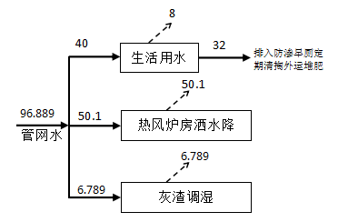  图2-1水量平衡图（t/a）  （3）供热供暖：  本项目由1台5t/h燃生物质热风炉，用于生产用热，年运行100d、2400h。冬季取暖为电取暖。  生物质热风炉燃料使用量：  根据生物质燃料分析报告，热值取2292kcal/kg（9.58MJ/kg），热风炉热效率为80%，参考尹协镇《粮食烘干过程中不同外部条件对烘干能耗的影响》，每烘干1kg水能耗取5400kJ/kg。  本项目水分蒸发量依据W=G（ω1-ω2）/（100-ω2）进行计算。  W：水分蒸发量  G：处理量（玉米20000t）  ω1：进料含水量百分数（取30%）  ω2：出料含水量百分数（取12%）  本项目玉米烘干水分蒸发总量为：W=4090.9t/a.  烘干能耗为E=W×能耗=2.2091×10¹⁰kJ  燃料消耗量=E÷热值÷热效率=2882.4t/a  综上，本项目生物质燃料总量为2882.4t/a。  （4）供电：本项目供电由当地电网供给。  7、本项目平面布置  本项目办公室及地秤位于东侧厂区入口处，烘干塔、热风炉房、初清筛、潮粮仓等主要生产设施位于厂区北侧，西北侧、东北侧为平房仓。工艺流程布置合理，功能区分明确，交通便利，总体布局合理。室外主要噪声设备及滚筒筛产尘设施，均布设于厂区中心偏西北方位，与西侧敏感点直线距离约40m，与南侧敏感点直线距离约70m；热风炉排气筒与西侧敏感点相距约50m，与南侧敏感点相距约100m。主要噪声及产尘设施与周边居民敏感点保持一定距离，可有效降低对敏感目标的不利影响，设施布局合理。  8、环保投资  本项目总投资50万元，其中环保投资15.5万元，占总投资的31%，详见表2-7。  表2-7 环保投资一览表
  工程组成 | 建设内容 | 建设规模及内容 | 备注
  主体工程 | 烘干塔 | 1座200t/d烘干塔，年生产100天，2400h，烘干玉米20000t。 | 新建
  主体工程 | 热风炉房 | 1座单层砖混结构热风炉房，占地面积250.82m²，高6m，内置1台5t/h燃生物质热风炉。 | 新建
  主体工程 | 筛分工程 | 室外设置1台密闭滚筒初清筛，用于原料筛分、除杂，年筛分玉米20000t。 | 新建
  辅助工程 | 办公室 | 厂区内不设置办公室，企业办公及休息室依托厂区外居民房屋。 | 依托
  储运工程 | 潮粮仓 | 1座，圆形钢结构，直径8m，高9m，有效容积约200t，主要用于原料烘干前暂存，每天转运不长期贮存。 | 新建
  储运工程 | 平房仓 | 1号平房仓位于热风炉房西北侧，单层钢结构，占地面积485.9m²，高9m，最大储存量1600t，2号平房仓位于厂区东北侧，单层钢结构，占地面积748.4m²，高8m，最大储存量3000t，平房仓用于暂存烘干后的玉米，转运周期约100d，不长期储存。 | 新建
  储运工程 | 库房 | 1座，单层钢结构，位于1号平房仓东南角，占地面积49.94m²，高3m，用于存放杂物。 | 新建
  储运工程 | 危废贮存点 | 在库房内设置一处危险废物贮存点，占地面积4m²，地面与裙脚采取重点防渗，采用至少2mm厚的防渗人工材料，防渗系数≤10⁻¹⁰cm/s，贮存点内设置密闭容器，用于暂存废机油、废机油桶、含油抹布手套等危险废物，最大贮存能力约70kg，定期委托有资质单位处置，贮存周期约100d，每年转运1次。 | 新建
  储运工程 | 燃料间 | 位于热风炉房内，用于贮存生物质燃料，最大存储50t。 | 新建
  储运工程 | 灰渣间 | 热风炉房内设一个密闭灰渣间，储存能力20t，热风炉灰渣存储于封闭灰渣间，定期清运，不在厂区长期储存，外售综合利用。 | 新建
  公用工程 | 供水 | 本项目生产过程不用水，主要为生活用水，为发展村五组自来水供应。 | 新建
  公用工程 | 排水 | 本项目生产过程中无废水产生，员工生活污水排入防渗旱厕，定期清掏外运堆肥，不外排。 | 新建
  公用工程 | 供电 | 由当地电业局供给 | 新建
  公用工程 | 供热供暖 | 项目生产用热由热风炉提供，供暖为电取暖。 | 新建
  环保工程 | 废气 | 热风炉烟气：本项目热风炉烟气通过布袋除尘器处理后经15m烟囱（DA001）排放，SO₂排放浓度符合《工业炉窑大气污染物排放标准》（GB9078-1996）中的表4中的二级标准，颗粒物排放浓度及烟气黑度符合《工业炉窑大气污染物排放标准》（GB9078-1996）中的表2中的二级标准。 | 新建
  环保工程 | 废气 | 本项目原料进厂均为脱粒后的玉米粒，无玉米须产生，厂区不设置露天堆场及晾晒场，不涉及药剂熏蒸，原料进厂后通过密闭式滚筒初清筛处理后进入潮粮仓暂存。原料烘干、运输及筛分过程会有粉尘产生，此部分粉尘以无组织的形式排放。装卸工段采用密闭性良好的设备，全封闭输送机、原粮入仓采取封闭和减小装卸高度等降尘措施，运输过程中采用封闭输送；清粮采用全密闭筛分机，产生的粉尘经设备自带滤袋处理后无组织排放；烘干塔内部自带重力沉降室，烘干塔底部四周设置防尘挡板，粉尘受挡板隔挡后受重力作用回落到烘干塔底部收尘设施中。灰渣间、热风炉房密闭并定期洒水抑尘，减少粉尘扩散，热风炉周边无组织排放颗粒物浓度执行《工业炉窑大气污染物排放标准》（GB9078-1996）中的表3标准，厂界颗粒物排放浓度符合《大气污染物综合排放标准》（GB16297-1996）表2无组织排放浓度限值要求。 | 新建
  环保工程 | 废水 | 本项目生产过程中无废水产生，员工生活污水排入防渗旱厕、定期清掏外运堆肥，洒水降尘用水、灰渣调湿用水全部自然蒸发，不外排。 | 新建
  环保工程 | 噪声 | 加工设备及设施运行产生的噪声经选取低噪声设备，采取减振、隔声、安装消声器等措施处理后，厂界满足《工业企业厂界环境噪声排放标准》（GB12348-2008）中2类标准。 | 新建
  环保工程 | 固体废物 | 本项目生活垃圾集中收集委托环卫部门处理，热风炉灰渣暂存密闭灰渣间，定期清运，不在厂区长期储存，外售综合利用，初清杂质及输送装卸过程产生的砂石杂质外售建材企业综合利用，烘干粉尘外售农户作为牲畜饲料综合利用，除尘器废布袋由除尘器厂家更换后回收。废机油、废机油桶、含油抹布手套等危险废物暂存危险废物贮存点，定期委托有资质单位处置。 | 新建
  环保工程 | 分区防渗 | 危险废物贮存点地面与裙脚采取重点防渗，采用至少2mm厚的防渗人工材料，防渗系数≤10⁻¹⁰cm/s，厂区内其他区域采取简单防渗，采用水泥硬化。 | 新建
  序号 | 产品名称 | 年产量 | 单位 | 备注
  1 | 干玉米 | 15873.518 | t/a | 含水率12%
  序号 | 设备名称 | 型号 | 数量 | 备注
  1 | 烘干塔 | 200t/d | 1 | /
  2 | 燃生物质热风炉 | 5t/h | 1 | /
  3 | 除渣机 | / | 1 | /
  4 | 布袋除尘器 | / | 1 | /
  5 | 烟囱 | 15米 | 1 | /
  6 | 提升机 | / | 2 | /
  7 | 输送机 | / | 8 | /
  8 | 潮粮初清筛 | / | 1 | /
  9 | 热风机 | / | 3 | /
  10 | 冷风机 | / | 1 | /
  11 | 鼓风机 | / | 1 | /
  12 | 引风机 | / | 1 | /
  序号 | 原辅材料 | 消耗量 | 单位 | 来源
  1 | 玉米 | 20000 | t/a | 外购
  2 | 生物质颗粒 | 2882.4 | t/a | 外购
  3 | 水 | 96.889 | t/a | 发展村五组管网
  名称 | 符号 | 单位 | 生物质颗粒燃料
  全水分 | Mar | % | 37.23
  水分 | Mad | % | 4.36
  灰分 | Aar | % | 3.06
  挥发分 | Vdaf | % | 84.35
  固定碳 | FCar | % | 9.35
  弹筒发热量 | Qb.ad | MJ/kg | 16.92
  收到基低位发热量 | Qnet,ar | MJ/kg | 9.58
  干燥基高位发热量 | Qgr.d | MJ/kg | 17.66
  全硫 | St.ad | % | 0.04
  碳 | Car | % | 30.06
  氢 | Har | % | 3.17
  氮 | Nar | % | 0.32
  氧 | Oar | % | 26.12
  原料 | 进料量（t/a） | 产生 | 产生量（t/a）
  玉米（含水率30%） | 20000 | 玉米（烘干后含水率为12%） | 15873.518
  玉米（含水率30%） | 20000 | 蒸发水分 | 4090.9
  玉米（含水率30%） | 20000 | 无组织粉尘排放 | 1.335
  玉米（含水率30%） | 20000 | 初清杂质及输送装卸、筛分、烘干收集粉尘 | 34.247
  总计 | 20000 | 总计 | 20000
  序号 |  | 处理项目 | 处理措施 | 投资（万元）
  1 | 施工期 | 废气 | 施工区域周围设置围挡、苫布遮盖、洒水降尘设施 | 1
  2 | 施工期 | 噪声 | 高噪声设备区域周围设置围挡 | 0.5
  3 | 施工期 | 废水 | 临时沉淀池、防渗旱厕 | 1
  4 | 施工期 | 固废 | 生活垃圾处置、建筑垃圾清运 | 1
  5 | 运营期 | 噪声 | 选用低噪声设备、基础减振、隔声等措施 | 0.5
  6 | 运营期 | 废气 | 布袋除尘器、输送机封闭、烘干塔防尘挡板 | 6
  7 | 运营期 | 废水 | 防渗旱厕 | /
  8 | 运营期 | 固废处理 | 密闭式灰渣间、密闭式生物质燃料间、危废贮存点 | 1
  9 | 运营期 | 环境管理 | 厂区环境管理 | 1
  10 | 运营期 | 监测费用 | 厂区废气、噪声自行监测 | 1.5
  11 | 运营期 | 环保设施运营及维护 |  | 2
  环保投资（万元） |  |  |  | 15.5
  总投资（万元） |  |  |  | 50
  占总投资比例（%） |  |  |  | 31
工艺流程和产排污环节 | 一、施工期工艺流程分析  本项目新建1座200t/d烘干塔，1台5t/h燃生物质热风炉，以及平房仓、潮粮仓、热风炉房等。  施工期主要分为场地平整、基础工程、主体工程、装饰工程、安装工程等，其建设过程中产生的噪声、扬尘、施工废气、固体废物、施工废水等污染物，其污染物排放量随工序的施工强度变化而变化，施工期结束后环境影响也随之消除。  施工期的具体工艺流程及产污环节见下图。  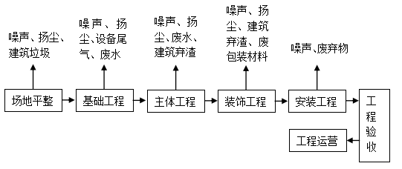  图2-1 施工期工艺流程及产污环节图  二、运营期工艺流程分析  1、运营期玉米烘干工艺流程及产污节点  空气  输送工段（烘前）  输送工段（烘后）  烘干  产品  筛选  热风炉供热  注：G废气 S固废 N噪声  布袋除尘器  N、G  G、S、N  N、G  S、N  N、G  原料  N、S、G  换热器  N  图2-2玉米烘干工艺流程及产污环节图  工艺流程简述：  （1）进仓工艺流程  湿粮经汽车运输至厂区内，称量后经输送带送至筛分机内筛分，筛分杂质及粉尘经设备自带布袋除尘器收集，筛分后的净粮由提升机送至潮粮仓，烘干时再由提升机送至烘干塔内进行烘干，烘干塔配有1台5t/h的燃生物质热风炉，热风炉产生的热量经过换热器将冷空气加热，热空气通过热风机经管道送入烘干塔，热空气与塔内的湿粮接触，层层蒸发掉粮食内多余的水份，烘干后干燥的玉米进入干粮仓或库房，储存，外售。  （2）热气输送至烘干塔流程  冷空气由鼓风机送至燃生物质热风炉内，经热风炉加热后形成高温烟气，冷空气经换热器与高温烟气进行热交换后，变为热空气，经风机送至烘干塔内进行烘干粮食，烘干后的热空气由塔顶排放，交换后的烟气经烟囱排放。  （3）烘干塔内工艺流程  在干燥段内，由于粮食自重，自上而下流动，热风进入，朝上方向穿过粮层，热风在穿过粮层时，与粮粒间进行湿热传递，热风将热量转给粮粒，使之温度升高，与粮食接触温度最高不超过60℃，粮粒受热升温，水分蒸发到空气中，干燥介质携带着水汽变成废气经烘干塔口排出。在这个过程中，粮食温度升得越高，水分就蒸发得越快。为保证粮食的品质，即加工性和食用性，干燥段内粮食温升和干燥时间是受到严格控制的，其原则是既要降低粮食的水分，又不能损害粮食的品质。在烘干段内没有布置通风角状管的部位为缓苏段，烘干的热粮向下流动到缓苏段，缓苏段内不通热风，其主要作用是减缓在干燥过程中粮粒内形成的应力，促进谷粒内部水分逐渐向外移动，使粮粒表面和内部的水分趋于平衡。缓苏工艺实施既有利于下一阶段的干燥，又能确保烘后粮的品质。  本项目运营期工程主要排污节点见表2-8。  表2-8 本项目运营期工程主要排污节点一览表
  项目 | 污染源 | 污染物 | 排放特点 | 治理措施
  废气 | 热风炉烟囱（DA001） | NO_{X}、颗粒物、烟气黑度、SO₂ | 连续 | 布袋除尘器+15m高烟囱排放
  废气 | 输送、筛分、  储存 | 颗粒物 | 连续 | 装卸工段采用密闭性良好的设备，全封闭输送机、原粮入仓采取封闭和减小装卸高度等降尘措施，运输过程中采用封闭输送；清粮采用全密闭筛分机，产生的粉尘经设备自带滤袋处理后无组织排放；烘干塔内部自带重力沉降室，烘干塔底部四周设置防尘挡板，粉尘受挡板隔挡后受重力作用回落到烘干塔底部收尘设施中。
  废气 | 热风炉房、灰渣间 | 颗粒物 | 连续 | 洒水降尘
  废水 | / | / | / | /
  噪声 | 设备运行 | 噪声 | 连续 | 低噪声设备，采取基础减振、隔声等
  固体废物 | 热风炉 | 热风炉灰渣 | 连续 | 集中收集存储于灰渣间，定期清运，不在厂区长期储存，外售综合利用
  固体废物 | 热风炉 | 废布袋 | 连续 | 由除尘器厂家更换后回收
  固体废物 | 工艺粉尘 | 初清杂质及输送装卸、烘干粉尘 | 连续 | 初清杂质及输送装卸过程产生的砂石杂质外售建材企业综合利用，烘干粉尘外售农户用作牲畜饲料综合利用，
  固体废物 | 设备维护 | 废机油、废机油桶、废弃含油抹布手套。 | 间断 | 暂存危险废物贮存点，委托有资质单位处理
与项目有关的原有环境污染问题 | 本项目为新建项目，不存在与项目有关的原有环境问题。

三、区域环境质量现状、环境保护目标及评价标准
区域环境质量现状 | 1、大气环境  根据《2025年黑龙江省生态环境质量状况》（2026年1月）中公布的数据。2025年鸡西市各项污染物年均浓度综合情况如下表。  表3-1 鸡西市2025年环境空气质量统计表 单位：μg/m³  由表3-1可知，2025年鸡西市空气基本污染物中PM_{2.5}、PM₁₀、SO₂、NO₂年平均质量浓度及CO第95百分位数日平均浓度、O₃第90百分位数8h平均质量浓度均满足《环境空气质量标准》（GB3095-2026）中的二级标准，因此判定本项目区域环境空气质量为达标区。  其他污染物：  根据《建设项目环境影响报告表编制技术指南》（污染影响类）（试行）排放国家、地方环境空气质量标准中有标准限值要求的特征污染物时，可引用建设项目周边5千米范围内近3年的现有监测数据，本项目引用《黑龙江八五一〇农场增发国债高标准农田建设项目（烘干塔锅炉房）》（2024.4.12）检测报告，距离本项目2800m。项目涉及的大气污染物均为TSP，现状检测结果如下：  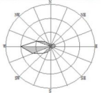  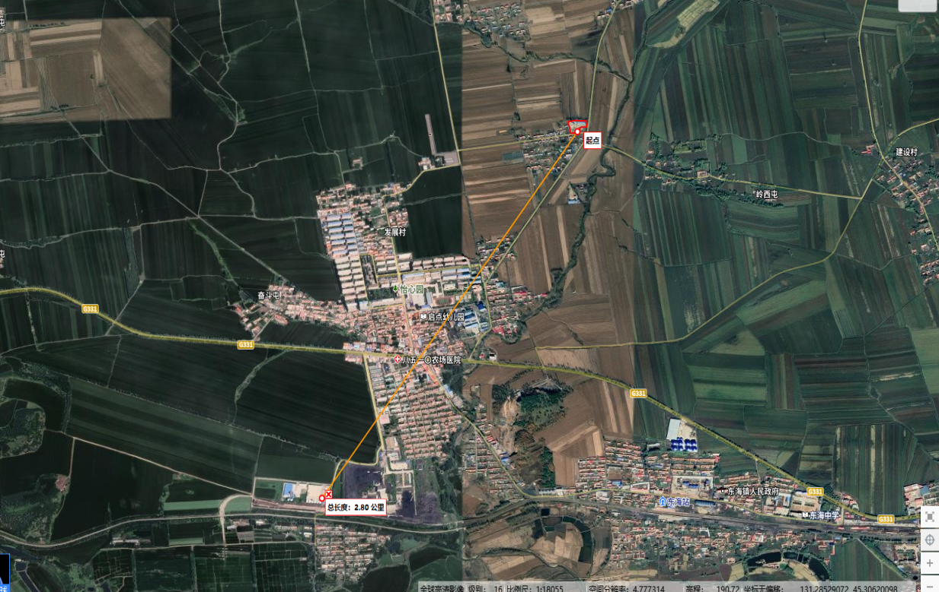  图例  本项目位置  引用项目位置  比例尺：1：18055  图3-1 引用项目与本项目位置关系图  监测点基本信息见表3-2，评价结果见表3-3。  表3-2 监测点基本信息表  表3-3 监测结果  根据现状监测结果，项目区域TSP24小时平均浓度值满足《环境空气质量标准》 （GB3095-2026）二级标准要求，区域环境空气质量良好。  2、地表水环境  本项目附近地表水体为东侧约160m处三新沟，三新沟最终向南汇入穆棱河。根据《全国重要江河湖泊水功能区划（2011-2030）》，三新沟汇入穆棱河所在水功能区起始断面为鸡古路西100m，终止断面为凯北站，水质标准为Ⅲ类。根据鸡西市人民政府发布的《2025年1-12月地表水国控考核断面水质信息公开》穆棱河口内达到Ⅲ类水质类别标准，知一桥断面均达到Ⅲ类水质类别标准。  3、声环境  根据《2025年黑龙江省生态环境质量状况》（2026年1月），鸡西市区域昼间声环境质量为二级，等效声级为53.2dB（A），道路交通昼间声环境质量为一级，等效声级为64.7dB（A），功能区昼间达标率87.7%，功能区夜间达标率97.6%。本次对周围声环境敏感点进行声环境质量现状评价，委托鸡西晟源环境检测有限公司进行监测，监测时间为2025年7月26日，监测点位为南侧居民敏感点、西侧居民敏感点。监测频次为监测1天。检测报告见附件。声环境现状检测统计结果见表3-4。  表3-4 声环境现状监测统计结果 Leq[dB(A)]  4、生态环境  本项目用地范围内无生态环境保护目标，因此不进行生态现状调查。  5、地下水、土壤环境  本项目属于农产品初加工项目，危险废物贮存点地面与裙脚采取重点防渗，采用至少2mm厚的防渗人工材料，防渗系数≤10⁻¹⁰cm/s，厂区内其他区域采取简单防渗，采用水泥硬化。不存在土壤、地下水污染途径，因此，不进行土壤、地下水环境质量现状监测。
  污染物 | 年评价指标 | 现状浓度 | 标准值 | 占标率% | 达标情况
  PM_{2.5} | 年平均质量浓度 | 26 | 30 | 86.6 | 达标
  PM₁₀ | 年平均质量浓度 | 43 | 60 | 71.6 | 达标
  SO₂ | 年平均质量浓度 | 8 | 60 | 13.3 | 达标
  NO₂ | 年平均质量浓度 | 17 | 40 | 42.5 | 达标
  CO | 第95百分位数日平均浓度（mg/m³） | 0.9 | 4.0 | 22.5 | 达标
  O₃ | 第90百分位数8h平均质量浓度 | 115 | 160 | 71.9 | 达标
  名称 | 坐标 | 监测因子 | 监测时段 | 相对厂址方位 | 相对厂界距离/m
  当季主导风向厂区下风向100米处 | 131.256269  45.299291 | TSP | 24小时平均 | 西南 | 2800
  名称 | 污染物 | 评价标准（mg/m³） | 浓度范围（mg/m³） | 最大占标率% | 超标率% | 达标情况
  当季主导风向厂区下风向100米处 | TSP | 0.3 | 0.079-0.082 | 27.3 | 0 | 达标
  序号 | 检测点名称 | 方位距离 | 检测时间 | 昼L_{eq} | 夜L_{eq}
  1 | 南侧居民敏感点 | 23米 | 2025.7.24 | 49.1 | 39.8
  2 | 西侧居民敏感点 | 15米 | 2025.7.24 | 45.7 | 37.8
环境保护目标 | 本项目位于黑龙江省鸡西市鸡东县东海镇发展村五组，发展村五组居民饮用水水源位于厂界西侧310米处，地理坐标（131.296207308, 45.310471057），供水人数小于1000人，为分散式水源井，本项目厂界外500米范围内无地下水集中式饮用水水源和热水、矿泉水、温泉等特殊地下水资源；无自然保护区、风景名胜区；本项目不涉及生态环境保护目标，本项目厂界外50米范围内声环境保护目标；500米范围内大气环境保护目标，详见下表。  表3-5 环境空气敏感保护目标情况一览表  表3-6声环境敏感目标情况一览表    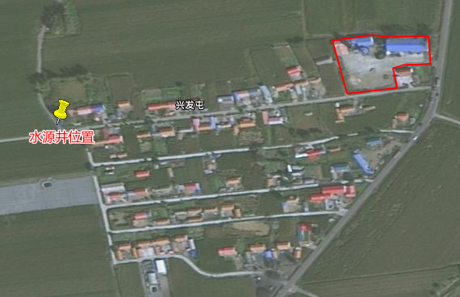  图例  水源井位置  项目位置  比例尺：1：4513  图3-2 饮用水水源地与本项目位置关系图
  环境要素 | 保护  对象 | 坐标/° |  | 保护对象 | 保护内容 | 环境  功能区 | 相对厂址方位 | 相对厂界距离
  环境要素 | 保护  对象 | 东经 | 北纬
  大气环境 | 发展村五组 | 131.300042 | 45.310637 | 农村人口集中区 | 人群 | 环境空气二类区 | 西、南 | 15m
  大气环境 | 岭西屯 | 131.305482 | 45.309827 | 农村人口集中区 | 人群 | 环境空气二类区 | 东南 | 430m
  声环境保护目标名称 | 坐标/° |  | 距厂界最近距 离/m | 方位 | 执行标准/功能区类别 | 声环境保护目标情况说明
  声环境保护目标名称 | 东经 | 北纬
  南侧发展村五组居民 | 131.300042 | 45.310637 | 23m | 南 | / | 农村居住房屋，单层砖混结构，高度约3m，朝向南，四周为农田及相同房屋
  西侧发展村五组居民 | 131.299538 | 45.311018 | 15m | 西 | / | 农村居住房屋，单层砖混结构，高度约3m，朝向南，四周为农田及相同房屋
污染物排放控制标准 | - 废气  施工期：废气执行《大气污染物综合排放标准》（GB16297-1996）表2中无组织排放浓度限值要求，见表3-7。  表3-7颗粒物排放标准（单位：mg/m³）  运营期：热风炉废气：SO₂排放浓度执行《工业炉窑大气污染物排放标准》（GB9078-1996）中的表4中的二级标准，颗粒物排放浓度及烟气黑度执行《工业炉窑大气污染物排放标准》（GB9078-1996）中的表2中的二级标准，热风炉周边无组织排放颗粒物浓度执行《工业炉窑大气污染物排放标准》（GB9078-1996）中的表3标准。  表3-8 工业炉窑大气污染物排放标准  本项目厂界无组织颗粒物执行《大气污染物综合排放标准》（GB16297-1996）表2中无组织排放监控浓度限值。  表3-9大气污染物综合排放标准  2、废水  本项目生产过程中无废水产生，员工生活污水排入防渗旱厕定期清掏外运堆肥，不外排。  3、噪声  施工期：噪声执行《建筑施工噪声排放标准》（GB12523-2025）中噪声排放限值，具体标准见表3-10。  表3-10 建筑施工噪声排放标准 单位：dB(A)  运营期：根据《声环境质量标准》（GB3096-2008）2类声环境功能区：指以商业金融、集市贸易为主要功能，或者居住、商业、工业混杂，需要维护住宅安静的区域。本项目区域为居住、工业混杂，厂界噪声执行《工业企业厂界环境噪声排放标准》(GB12348-2008)表1中2类标准。  表3-11 工业企业厂界环境噪声排放标准  4、固体废物  一般固体废物处置执行《一般工业固体废物贮存和填埋污染控制标准》（GB18599-2020）、《固体废物分类与代码目录》（公告2024年第4号），危险废物执行《危险废物贮存污染控制标准》（GB18597-2023）、 《国家危险废物名录（2025年版）》的相关要求管理。
  污染物 | 无组织排放监控浓度限值 | 最高允许排放浓度
  颗粒物 | 周界外浓度最高点 | 1.0
  污染物项目 |  | 二级（mg/m³） | 污染物排放监控位置
  颗粒物 |  | 200 | 烟囱
  二氧化硫 |  | 850 | 烟囱
  氮氧化物 |  | - | 烟囱
  烟气黑度（林格曼黑度，级） |  | ≤1 | 烟囱排放口
  工业炉窑无组织排放颗粒物 | 设置方式 | 炉窑类别 | 无组织排放颗粒物最高允许浓度（mg/m³）
  工业炉窑无组织排放颗粒物 | 有车间厂房 | 其他炉窑 | 5
  污染物 | 无组织排放监控浓度限值 | 最高允许排放浓度
  颗粒物 | 周界外浓度最高点 | 1.0
  昼间 | 夜间
  70 | 55
  类别 | 标准值（dB（A））
  类别 | 昼间 | 夜间
  2类 | 60 | 50
总量控制指标 | 表3-12 本项目总量控制指标 单位：t/a
  名称 | 预测排放量t/a） | 核定排放量（t/a）
  SO₂ | 1.038 | 1.629
  NOx | 2.405 | 4.889

四、主要环境影响和保护措施
施工  期环  境保  护措  施 | 1、大气污染防治措施  本项目施工期废气主要为场地平整、基础开挖、建筑材料运输及装卸、堆存等过程产生的扬尘，施工机械和施工运输车辆产生的机动车尾气。  治理措施：  1）施工扬尘  ①针对施工任务和施工场地环境状况，制定合理的施工计划，采取集中力量逐段施工方法，缩短施工周期，减少施工现场的工作面，减轻施工扬尘对环境的影响。  ③施工车辆采取篷布加盖措施，施工车辆运输路线选择尽量避绕人口密集区、学校、医院等敏感点。  ④运输建筑垃圾的车辆装载高度应低于车辆上沿，不得超高超载。实行封闭运输，以免车辆颠簸撒漏。坚持文明装卸，运输车辆装卸完货后应清洗车厢。  ⑤在施工场地上设置专人负责建筑垃圾、建筑材料的处置、清运和堆放，堆放场地加盖蓬布或洒水，防止二次扬尘。  ⑥对建筑垃圾应及时处理、清运、以减少占地，防止扬尘污染，改善施工场地的环境。  ⑦施工过程中，在施工现场周围，连续设置不低于1.5m高的围挡，并做到坚固美观。  ⑧在施工场地安排员工定期对施工场地洒水以减少扬尘量，洒水次数根据天气状况而定，一般每天洒水1~2次，若遇到大风或干燥天气可适当增加洒水次数。  ⑨施工结束后，应尽早对场区内的裸露地面进行绿化、硬化工作，减少扬尘的产生量和预防水土流失。可选取栽种易存活、好管理的本地品种，尽可能增大场区内、外的绿化面积，做到草、灌、木相结合。  2）机械设备、车辆燃油废气防治措施如下：  ①选用先进的施工机械，减少油耗和燃油废气污染；  ②尽量使用电气化设备，少使用燃油设备；  ③做好设备的维修和养护工作，使机械设备处于良好的工作状态，减少油耗，同时降低污染。  经上述治理后，施工期产生的粉尘、扬尘对环境空气的影响较小。满足《大气污染物综合排放标准》（GB16297-1996）表2中无组织排放标准要求。  2、水环境污染防治措施  1）施工废水  当建设施工队伍进入施工现场进行砂、石子冲洗等施工作业过程中将会有施工泥浆废水产生，因此要求施工方在施工现场开挖修建临时废水储存池，使施工泥浆废水经过沉淀澄清处理后，上清液回收利用，不外排，池内泥浆定时挖出与建筑垃圾合并，运到管理部门指定的建筑渣土堆放场地妥善堆存处理。  2）生活污水  施工人员生活污水排入防渗旱厕，定期清掏、外运堆肥，不外排。  在认真落实上述措施的基础上，施工废水对施工现场周围的环境影响较小，伴随施工期的结束也将结束。  3）声环境防治措施  施工期噪声主要为挖掘机、推土机、轮式机、起重机、冲击式钻机、搅拌机等施工机械及车辆运行造成的。  治理措施：  ①加强施工管理，合理安排施工作业时间，严格按照施工噪声管理的有关规定执行。施工现场施工单位必须执行《建筑施工噪声排放标准》（GB12523-2025）中的各项规定。将打桩等高噪声作业尽量安排在白天进行，杜绝夜间（22：00-7：00）施工噪声扰民。  ②尽量采用低噪声的施工工具，如以液压工具代替气压工具，同时尽可能采用施工噪声低的施工方法，如在项目施工过程中合理调配施工设备，将噪声较大的设备、项目主入口设置于远离环境敏感点的位置。  ③合理进行施工总平面布置，高噪设备进行隔声、减振，施工现场设置隔挡，在特殊点施工时安装隔声屏障。  ④混凝土需要连续浇灌作业前，应做好各项准备工作，将搅拌机运行时间压到最低限度。  ⑤定期对机械、设备进行维护、检修。  ⑥加强对运输车辆的管理，施工过程中各种运输车辆的运行，还将会引起公路沿线噪声级的增加。因此，应加强对运输车辆的管理，制订合理运输路线，采取控制车速和禁鸣笛等措施，减少运输噪声污染。  各施工阶段的设备产生的噪声具有阶段性、临时性和不固定性，不同的施工阶段有不同的噪声源。通过采取上述措施，施工期噪声对周边环境影响较小，基本不会产生扰民现象，并会随着施工期结束而消失。采取以上措施后，施工场界声环境可满足《建筑施工噪声排放标准》（GB12523-2025）中规定的标准。  4、固体废物影响分析  施工期产生的固体废物主要包括建筑废弃材料和施工人员生活垃圾。  对施工产生的废料首先应考虑废料的回收利用，如钢筋、钢板、木材等下角料可分类回收，由废物收购站处理；建筑垃圾，如混凝土废料、含砖、石、砂的杂土应集中堆放，定时清运，送建筑废渣专用堆放场，以免影响施工和环境卫生。  施工人员生活垃圾设置专门的储存设施，集中收集后交由市政部门处理。  施工期固体废物处置率100%。  施工期的环境影响是短暂的，只要建设施工单位加强全员职工的环境保护意识，并从施工设备的技术和管理两个方面做到文明施工、清洁施工，那么本项目在建设施工期对周围环境所产生的污染影响可控制在国家有关规定的允许范围内。当本项目建设施工结束后，上述对环境的污染影响可得到消除。
运营  期环  境影  响和  保护  措施 | 1、废气  （1）项目废气污染源  表4-1废气污染源源强核算结果及相关参数一览表  1）热风炉废气  本项目热风炉烟气通过布袋除尘器（除尘效率99%）处理后经过15m高烟囱排放。生物质燃料热值取9.58MJ/kg，热风炉热效率为80%，参考尹协镇《粮食烘干过程中不同外部条件对烘干能耗的影响》，每烘干1kg水能耗取5400kJ/kg。  本项目水分蒸发量依据W=G（ω1-ω2）/（100-ω2）进行计算。  W：水分蒸发量  G：处理量（玉米20000t）  ω1：进料含水量百分数（取30%）  ω2：出料含水量百分数（取12%）  本项目玉米烘干水分蒸发总量为：W=4090.9t/a.  烘干能耗为E=W×能耗=2.2091×10¹⁰kJ  燃料消耗量=E÷热值÷热效率=2882.4t/a  综上，本项目生物质燃料总量为2882.4t/a。  本项目生物质燃料检测元素成分分析满足《污染源源强核算技术指南 锅炉》（HJ991-2018）“有元素成分分析时理论空气量用式（C.2）计算”的要求，故本项目烟气量根据“C.2”进行核算。  ①烟气排放量：  根据《污染源源强核算技术指南 锅炉》（HJ991-2018），本项目热风炉烟气中烟气量采用经验公式法，按照《排污许可证申请与核发技术规范 锅炉》（HJ953-2018）中理论公式计算法。  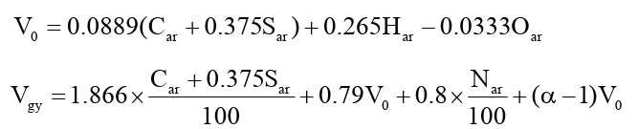  式中：V₀——理论空气量，标立方米/千克；；  V_{gy}—基准烟气量，标立方米/千克；  C_{ar}—收到基碳含量，百分比；  S_{ar}—收到基硫含量，百分比；  N_{ar}—收到基氮含量，百分比；  H_{ar}—收到基氢含量，百分比；  O_{ar}—收到基氧含量，百分比；  α—过量空气系数，燃料燃烧时实际空气供给量与理论空气需要量之比值，燃生物质锅炉的过量空气系数为1.75，对应基准氧含量分别为9%。  经计算，本项目热风炉燃生物质基准烟气量V_{gy}为4.6354m³/kg，热风炉燃生物质消耗量为1201kg/h（2882.4t/a），则烟气量为5566.958m³/h、13360698.529704m³/a。  ②颗粒物排放量  式中：E_{A}----核算时段内颗粒物排放量，t；  R----核算时段内燃料耗量，2882.4t/a；  A_{ar}----收到基灰分的质量分数，%；根据生物质成分分析报告取3.06%。  d_{fh}----烟气带出的灰分份额，%；取50%。（链条炉排炉灰分份额为10%-20%，本项目取15%，燃生物质时飞灰份额加30%，则最终灰分份额取45%）；  ƞ_{c}----综合除尘效率，%；取99%。  C_{fh}----飞灰中可燃物含量，%。取16%。（项目使用生物质成型燃料，飞灰中可燃物含量类比烟煤II类，根据《工业锅炉经济运行》（GB/T17954-2007），取16%）。  颗粒物排放量为0.473t/a，0.197kg/h。  ③二氧化硫排放量  式中：E_{SO2}----核算时段内二氧化硫排放量，t；  R----核算时段内燃料耗量2882.4t；  S_{ar}----收到基硫的质量分数，根据生物质成分分析报告取0.04%。  q₄----机械不完全燃烧热损失，%；取10%，（链条炉排炉不完全燃烧热损失5%-15%）；  ƞ_{s}----脱硫效率，%；  K----燃料中的硫燃烧后氧化成二氧化硫的份额，量纲一的量。取0.50。  SO₂排放量为1.038t/a，0.432kg/h。  ④氮氧化物排放量  氮氧化物排放量按下式计算：  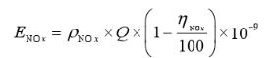  式中：  ENOX——核算时段内氮氧化物排放量，t；  ρNOX——锅炉炉膛出口氮氧化物质量浓度，mg/m³，根据《污染源源强核算技术指南 锅炉》（HJ991-2018）表B.4锅炉炉膛出口NOx浓度范围（100～600mg/m³）及《排放源统计调查产排污核算方法和系数手册》4430工业锅炉（热力供应）行业系数手册中燃生物质锅炉NOx工业废气量及氮氧化物的产污系数核算的产生浓度（163.5mg/m³），本次类比《林甸县金兴玉米种植农民专业合作社粮食烘干塔项目竣工环境保护验收》中的相关数据氮氧化物最大排放浓度为180mg/m³，该类比项目为4t/h生物质热风炉，所用燃料为生物质颗粒燃料，污染防治措施为布袋除尘器，与本项目热风炉吨位相差不超过30%，污染防治措施一致，因此氮氧化物排放数据与本项目具有可比性，本项目采用该项目数据类比可行，则本次评价取平均值180mg/m³。  ηNOX——脱硝效率，%，为0。  Q——核算时段内标态干烟气排放量，m³，  锅炉烟气氮氧化物排放量为2.405t/a，1.002kg/h。  ⑤汞及其化合物  生物质分析报告中未体现汞含量，根据《直接法测定固体生物质燃料中汞的试验研究》（煤质技术，2020年）可知，生物质汞含量为15.47ng/g。故，由于生物质颗粒汞含量低的特点，本项目暂不考虑汞的排放。  本项目热风炉大气污染物产生量为：颗粒物：41.572t/a；SO₂：1.038t/a；NO_{x}：2.405t/a。热风炉烟气通过布袋除尘器（除尘效率99%）处理后经过15m高烟囱排放。则热风炉大气污染物排放量为：颗粒物：0.473t/a；SO₂：1.038t/a；NO_{x}：2.405t/a。  2）热风炉灰渣储运扬尘  本项目热风炉灰渣通过除渣机运送至封闭灰渣间内，定期清运。热风炉灰渣储存及外运过程将产生扬尘，通过灰渣洒水调湿、对暂存位置、灰渣装运过程采取洒水降尘以及厂房密闭措施，可有效减少无组织扬尘排放。  3）初清筛分粉尘  本项目粮食进入粮仓之前进行筛分，筛分产生的粉尘根据《逸散性工业粉尘控制技术》中谷物贮仓，筛分和清理系数为1.5kg/t（清理料），本项目筛分量为19998t，粉尘产生量为29.997t/a，清粮采用全密闭清选筛，产生的粉尘经设备自带滤袋处理后无组织排放，处理效率为99%，则粉尘排放量为0.3t/a，排放速率为0.125kg/h。  4）原料输送装卸粉尘  本项目装卸、运输过程中会产生废气，主要污染物为颗粒物，根据《逸散性工业粉尘控制技术》中谷物贮仓，卡车装卸粉尘系数为0.1kg/t（卸料），本项目装卸原料量20000t，粉尘产生量为2t/a，粉尘产生速率为0.833kg/h，装卸工段采取粮仓密闭四周设置围挡、减小装卸高度等降尘措施，运输过程中采用封闭输送，粉尘可降低90%，则原粮装卸运输过程无组织排放粉尘为0.2t/a，0.083kg/h。  5）烘干粉尘  本项目在粮食初清过程中已将绝大部分杂质清除干净，烘干过程中粉尘产生量根据《逸散性工业粉尘控制技术》第五章谷物仓储中的颗粒特性，干燥工序逸散尘排放因子取0.1kg/t，烘干量为19968t/a，则粉尘产生量1.997t/a，产生速率为0.832kg/h。烘干过程粉尘随着风力作用从烘干塔四周风口（占90%）及顶部溢出（占10%），最终以无组织形式排放。烘干塔内部自带重力沉降室，烘干塔底部四周设置防尘挡板，粉尘受挡板格挡后受重力作用回落到烘干塔底部收尘设施中，参照《扬尘源颗粒物排放清单编制技术指南》中围挡遮围对TSP的控制效率，本项目抑尘效率按90%计，则项目烘干塔无组织粉尘排放量为0.2t/a，排放速率为0.083kg/h。  6）成品输送装卸粉尘（烘后仓成品粮食转入储粮仓房）  本项目烘后仓内标准水分的水稻需倒运到指定储粮仓房，此过程装卸、运输过程中会产生废气，主要污染物为颗粒物，根据《逸散性工业粉尘控制技术》中谷物贮仓，卡车装卸粉尘系数为0.1kg/t（卸料），此过程装卸量15875.097t，粉尘产生量为1.588t/a，粉尘产生速率为0.662kg/h，装卸工段采取粮仓密闭四周设置围挡、减小装卸高度等降尘措施，运输过程中采用封闭输送等，粉尘可降低60%（根据《逸散性工业粉尘控制技术》中表6-3中，装卸采取封闭（三边），控制效率为60%），则烘后仓水稻转入储粮仓房装卸运输过程无组织排放粉尘为0.635t/a，0.265kg/h。  （2）排放口基本情况  表4-2 废气排放口基本情况一览表  （3）本项目非正常排放  废气治理措施发生故障，废气未经有效的处理直接排放。  表4-3 非正常排放参数表  （4）废气监测计划  根据《排污许可证申请与核发技术规范 工业炉窑》（HJ1121-2020）和《排污单位自行监测技术指南 总则》（HJ819-2017），制定本项目废气监测计划如下。  表4-4 废气监测方案  表4-5 无组织废气监测要求  （5）废气处理技术可行性分析  根据《排污许可证申请与核发技术规范 工业炉窑》（HJ1121-2020）中对污染防治可行技术的要求，本项目燃生物质热风炉采取布袋除尘器处理烟气，属于可行技术。  （6）烟囱设置合理性分析  根据《工业炉窑大气污染物排放标准》（GB9078-1996）中对于工业炉窑烟囱的要求可知，工业炉窑烟囱应不低于15m，并应高于周边200m范围最高建筑物高度3m以上，本项目厂界外200m范围建筑物均为民房，高度3-5m，热风炉烟囱（DA001）高度15m，因此本项目热风炉烟囱符合《工业炉窑大气污染物排放标准》（GB9078-1996）对于工业炉窑烟囱高度的要求。  （7）废气排放环境影响  本项目热风炉烟气通过布袋除尘器处理后经15m烟囱（DA001）高空排放，SO2排放浓度符合《工业炉窑大气污染物排放标准》（GB9078-1996）中的表4中的二级标准，颗粒物排放浓度及烟气黑度符合《工业炉窑大气污染物排放标准》（GB9078-1996）中的表2中的二级标准；原料烘干、运输及筛分过程会有粉尘产生，此部分粉尘以无组织的形式排放。装卸工段采用密闭性良好的设备，全封闭输送机、原粮入仓采取封闭和减小装卸高度等降尘措施，运输过程中采用封闭输送；清粮采用全密闭筛分机，产生的粉尘经设备自带滤袋处理后无组织排放；烘干塔内部自带重力沉降室，烘干塔底部四周设置防尘挡板，粉尘受挡板格挡后受重力作用回落到烘干塔底部收尘设施中，灰渣间、热风炉房密闭并定期洒水抑尘，减少粉尘扩散，根据类比《林甸县金兴玉米种植农民专业合作社粮食烘干塔项目竣工环境保护验收》中的相关数据，该项目粮食筛分、烘干、输送装卸工序与本项目措施一致，根据验收监测数据，厂界颗粒物最大排放浓度为0.324mg/m³，排放浓度符合《大气污染物综合排放标准》（GB16297-1996）表2无组织排放浓度限值要求。  项目厂界外距离最近的敏感点均位于厂区上风向、侧风向，综上所述，在落实污染防治措施的前提下，并保证环保设施正常运行，本项目排放的污染物对周边敏感点以及评价区域环境空气质量影响较小。  2、废水  （1）废水源强详见表4-6。  表4-6 废水污染源源强核算结果及相关参数一览表  本项目生活污水产生量为0.32t/d，32t/a，参照《社会区域类环境影响评价》（主编：吴波，编制时间2007年）中给出的生活污水中各项污染物浓度，生活污水COD产生浓度取值300mg/L，BOD₅产生浓度取值200mg/L，SS产生浓度取值200mg/L，氨氮产生浓度取值20mg/L。经计算生活污水COD产生量为0.01t/a、BOD₅产生量为0.006t/a、SS产生量为0.006t/a、氨氮产生量为0.001t/a。  （2）污染防治措施及环境影响分析  本项目无生产废水，生活污水排入防渗旱厕，定期清掏，外运堆肥，不外排。不会对周边地表水环境产生较大影响。  3、噪声  （1）噪声污染源源强核算  本项目噪声污染源主要为输送机、圆筒初清筛、风机等设备产生的噪声，其声压级为70-85dB(A)，项目噪声污染源源强核算结果及相关参数见表4-7及表4-8。  表4-7噪声污染源（室内）源强核算结果及相关参数一览表  表4-8 噪声污染源（室外）源强核算结果及相关参数一览表  （2）影响预测  ①预测模式  根据《环境影响评价技术导则声环境》（HJ2.4-2021），预测点的A声级可按下式计算，即将8个倍频带声压级合成，计算出预测点的A声级：  式中：LA(r) ——距声源r 处的A 声级，dB(A)；  Lpi(r) ——预测点（r）处，第i 倍频带声压级，dB；  ΔLi ——第 i 倍频带的A 计权网络修正值，dB。  预测点声压级公式为：  式中：Lp(r)——预测点处声压级，dB；  Lp(r0)——参考位置r0处的声压级，dB；  DC ——指向性校正，它描述点声源的等效连续声压级与产生声功率级Lw的全向点声源在规定方向的声级的偏差程度，dB；  Adiv——几何发散引起的衰减，dB；  Aatm——大气吸收引起的衰减，dB；  Agr——地面效应引起的衰减，dB；  Abar——障碍物屏蔽引起的衰减，dB；  Amisc——其他多方面效应引起的衰减，dB。  A.无指向性点声源几何发散衰减公式  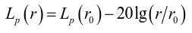  式中：Lp(r) ——预测点处声压级，dB；  Lp(r0) ——参考位置r0处的声压级，dB；  r ——预测点距声源的距离；  r0——参考位置距声源的距离。  B.大气吸收引起的衰减  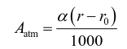  式中：a——与温度、湿度和声波频率有关的大气吸收衰减系数。  C.地面效应衰减  式中：hm—— 传播路径的平均离地高度，m。  D.障碍物屏障引起的衰减  式中：N1、N2、N3——三个传播途径的声程差δ1、δ2、δ3相应的菲涅尔数。  ②预测结果  本次预测不考虑大气吸收、地面效应等衰减因素，仅考虑建筑隔声及距离衰减，预测结果见表4-9、4-10。  表4-9 运营期间厂界噪声预测结果 单位：dB（A）  表4-10声环境保护目标噪声预测结果与达标分析表 单位：dB（A）  （3）污染防治措施及环境影响分析  本项目运营期采取如下降噪措施：  ①在厂区总体布置中应注意防噪间距，以减少噪声的污染；  ②选用低噪声设备，建筑采取隔声、降噪措施，设置减振器，风机进出口均设软管连接等措施；  ③定期对设备进行检查、维修，保持设备最佳运行状态，减少噪声产生量；  ④厂房隔声，合理布局，优化平面布局。  本项目选用低噪声设备，基础减振、隔声等措施，厂界噪声满足《工业企业厂界环境噪声排放标准》（GB12348-2008）中2类标准。本项目对周围声环境影响较小。  （4）监测要求  根据《排污单位自行监测技术指南 总则》（HJ819-2017），本项目噪声监测计划如下：  表4-11 项目噪声监测计划表  4、固体废物  （1）固体废物排放信息  表4-12 固体废物排放一览表  经核实，本项目运营期产生的固体废物主要为热风炉灰渣、初清杂质及输送装卸、筛分、烘干粉尘。  ①生活垃圾。  本项目劳动定员为10人，生活垃圾按0.5kg/人天计算，产生量为0.5t/a。生活垃圾集中收集，由环卫部门统一处理。  ②热风炉灰渣  热风炉灰渣产生量参考《污染源源强核算技术指南 锅炉》（HJ 991-2018）中8.1生物质锅炉灰渣产生量计算方法进行核算。  式中：E_{hc}----核算时段内灰渣产生量，t；  R----核算时段内燃料耗量，2882.4t；  A_{ar}----收到基灰分的质量分数，%；根据生物质成分分析报告取3.06%。  q₄----机械不完全燃烧热损失，%；取10%，（热风炉取10）；  Q_{net，ar}----收到基低位发热量，kJ/kg。取9.58×10³；（根据生物质成分分析报告）；  Ehc=2882.4t×（3.06%+10%×9580/33870）=169.729t/a  经计算，本项目灰渣的产生量为169.729t/a，灰渣密封收集，暂存于热风炉房内灰渣间，定期外售综合利用。  ③废布袋  本项目除尘器为保证除尘效率，定期更换布袋，每年更换一次，废弃布袋产生量约0.05t/a，更换后由厂家回收。  ④初清杂质及输送装卸、筛分、烘干粉尘  根据前文计算，初清杂质及输送装卸过程产生的砂石杂质及烘干过程产生的粉尘量为34.247t，初清杂质及输送装卸过程产生的砂石杂质外售建材企业综合利用，烘干粉尘外售农户作为牲畜饲料综合利用。  ⑤危险废物  本项目可移动设备拉运至附近修理厂进行维修与养护，不在厂内进行，不可移动的大型设备在厂区内维修养护产生的废机油、废机油桶、含油抹布手套等统一储存在危险废物贮存点内密闭容器内，产生量0.03t/a，集中收集后，定期交由有资质单位处理。危险废物贮存点必须地面与裙脚要用坚固、防渗的建筑材料建造，防渗层为至少2mm厚的防渗人工材料，防渗系数≤10⁻¹⁰cm/s，危险废物须做好危险废物情况的记录、记录上须标明危险废物的名称、来源、数量、入库时间、废物出库日期及接收单位名称。危险废物经过统一收集后再交给有资质的危险废物处置单位处理。  生物质灰中含有较多的有机物质，这些有机物质可以改善土壤性质，提高土壤的蓄水、保水、保肥能力。同时，灰中的微量元素和石灰质也可以促进土壤的改良，促进植物的吸收利用。在耕地中适量使用生物质灰作为土壤改良剂是非常有益的。烘干粉尘主要为玉米烘干过程脱落的玉米皮，可用于牲畜饲料综合利用。  采取上述措施后，运营期产生的固体废物可以得到有效处理处置，不会对周边环境产生危害性影响。  （2）危险废物处置措施  ①危险废物贮存点设置要求  危险废物贮存点应做到防风、防雨、防晒、防渗漏，贮存设施地面与裙脚应采取表面防渗措施，防渗、防腐材料应覆盖所有可能与废物及其渗滤液、渗漏液等接触的构筑物表面。严格按照《危险废物贮存污染控制标准》（GB18597-2023）的要求进行防渗、防漏。  表4-13 危险废物贮存场所基本情况  ②危废贮存点贮存可行性分析  本项目危险废物产生量约为0.03t/a，新建危险废物贮存点位于库房，面积4m²，危险废物贮存点地面与裙脚采取重点防渗，采用至少2mm厚的防渗人工材料，防渗系数≤10⁻¹⁰cm/s，满足《危险废物贮存污染控制标准》（GB18597-2023）。废机油在储存过程中，采用专用的密闭容器存储，容器外侧粘贴符合标准要求的醒目标签。建设单位对危废贮存场的设计、建设和管理严格按照《危险废物贮存污染控制标准》（GB18597-2023）、《环境保护图形标志、固体废物贮存（处置）场》（GB15562.2）和《危险废物收集、贮存、运输技术规范》（HJ2025-2012）的规定进行。因此，危险废物贮存点能够满足本项目要求。  （3）环境管理要求  一般固体废物环境管理要求  本项目生活垃圾集中收集委托环卫部门处理，热风炉灰渣暂存密闭灰渣间，定期清运，不在厂区长期储存，外售综合利用，初清杂质及输送装卸过程产生的砂石杂质外售建材企业综合利用，烘干粉尘外售农户作为牲畜饲料综合利用，除尘器废布袋由除尘器厂家更换后回收。  ①产生工业固体废物的单位应当建立健全工业固体废物产生、收集、贮存、运输、利用、处置全过程的污染环境防治责任制度，建立工业固体废物管理台账，如实记录产生工业固体废物的种类、数量、流向、贮存、利用、处置等信息，实现工业固体废物可追溯、可查询，并采取防治工业固体废物污染环境的措施。  ②禁止向生活垃圾收集设施中投放工业固体废物。  ③产生工业固体废物的单位委托他人运输、利用、处置工业固体废物的，应当对受托方的主体资格和技术能力进行核实，依法签订书面合同，在合同中约定污染防治要求。受托方运输、利用、处置工业固体废物，应当依照有关法律法规的规定和合同约定履行污染防治要求，并将运输、利用、处置情况告知产生工业固体废物的单位。  危险废物环境管理要求  本项目危险废物贮存点的设置应按《危险废物贮存污染控制标准》（GB18597-2023）相关要求进行设置，并做到以下几点：  ①贮存设施运行环境管理要求  A危险废物存入贮存设施前应对危险废物类别和特性与危险废物标签等危险废物识别标志的一致性进行核验，不一致的或类别、特性不明的不应存入。  B应定期检查危险废物的贮存状况，及时清理贮存设施地面，更换破损泄漏的危险废物贮存容器和包装物，保证堆存危险废物的防雨、防风、防扬尘等设施功能完好。  C作业设备及车辆等结束作业离开贮存设施时，应对其残留的危险废物进行清理，清理的废物或清洗废水应收集处理。  D贮存设施运行期间，应按国家有关标准和规定建立危险废物管理台账并保存。  E贮存设施所有者或运营者应建立贮存设施环境管理制度、管理人员岗位职责制度、设施运行操作制度、人员岗位培训制度等。  F贮存设施所有者或运营者应依据国家土壤和地下水污染防治的有关规定，结合贮存设施特点建立土壤和地下水污染隐患排查制度，并定期开展隐患排查；发现隐患应及时采取措施消除隐患，并建立档案。  G贮存设施所有者或运营者应建立贮存设施全部档案，包括设计、施工、验收、运行、监测和环境应急等，应按国家有关档案管理的法律法规进行整理和归档。  ②贮存点环境管理要求  A贮存点应具有固定的区域边界，并应采取与其他区域进行隔离的措施。  B贮存点应采取防风、防雨、防晒和防止危险废物流失、扬散等措施。  C贮存点应根据危险废物的形态、物理化学性质、包装形式等，采取防渗、防漏等污染防治措施或采用具有相应功能的装置。  D贮存点应及时清运贮存的危险废物，实时贮存量不应超过3吨。  ③对于委托处理的危险废物，其运输转移过程中需做到以下几点：  A本项目危险废物必须及时运送至危险废物处置单位进行处置，运输过程必须符合国家对危险废物的运输要求。应由固废接收单位的专用车进行运输，该运输车辆须经主管单位检查，并持有有关单位签发的许可证，负责运输的司机应通过培训，持有证明文件。承载危险废物的车辆须有明显的标志或适当的危险符号，以引起注意。运输过程中要注意危险废物安全单独运输，固废的包装容器要注意密闭，以免在运输途中发生泄漏，从而危害环境；  B本项目在危险废物转移的过程中严格执行《危险废物转移管理办法》（生态环境部 公安部 交通运输部 部令 第23号），危险废物的转运应当执行危险废物转移联单制度，填写、运行危险废物转移联单，在危险废物转移联单中如实填写移出人、承运人、接受人信息，转移危险废物的种类、重量（数量）、危险特性等信息，以及突发环境事件的防范措施等；危险废物电子转移联单数据应当在信息系统中至少保存十年。因特殊原因无法运行危险废物电子转移联单的，可以先使用纸质转移联单，并于转移活动完成后十个工作日内在信息系统中补录电子转移联单。  C载有危险废物的车辆在公路上行驶时，需持有运输许可证，其上应注明废物来源、性质和运往地点。装载危险废物车辆的行驶路线须绕开人口密集的居民区和受保护的水体等环境保护目标。组织危险废物的运输单位，在事先需作出周密的运输计划和行驶路线，其中包括有效的废物泄漏情况下的应急措施。  （4）环境影响分析  本项目所产生的固体废物做到及时收集，妥善处置，本项目一般固体废物满足《一般工业固体废物贮存和填埋污染控制标准》（GB18599-2020）、《固体废物分类与代码目录》（公告2024年第4号），危险废物满足《危险废物贮存污染控制标准》、《国家危险废物名录（2025 年版）》，本项目产生的固体废物、危险废物经过妥善处理后，处置率达到100%不会影响周边环境。  5、土壤和地下水  本项目危险废物贮存点地面与裙脚采取重点防渗，采用至少2mm厚的防渗人工材料，防渗系数≤10-¹⁰cm/s，厂区内其他区域采取简单防渗，采用水泥硬化，不存在土壤、地下水环境污染途径，运营期无地下水、土壤跟踪监测要求。  6、环境风险  （1）环境风险识别  依据《建设项目环境风险评价技术导则》（HJ169-2018）中的危险物质或危险化学品，对项目的环境风险物质进行判断，本项目厂区内不贮存机油，设备更换机油期间临时外购，风险物质主要为废机油。  （2）建设项目风险物质存储情况  根据《建设项目环境风险评价技术导则》（HJ 169-2018）附录B可知，本项目风险物质主要为废机油，产生的废机油暂存在内的危险废物贮存点，危险废物贮存点内最大储存量20kg。  表4-14环境风险物质统计表  表4-15废机油理化性质、危险特性一览表  （3）环境风险识别  对照《建设项目环境风险评价技术导则》（HJ169-2018），建设项目所涉及主要危险物质环境风险识别见表 4-16。  表4-16建设项目主要危险物质环境风险识别  （4）环境风险影响分析  1）大气：项目废气处理设施故障会造成废气未经处理直接进入大气，从而导致周围环境空气污染；当项目厂区内部发生火灾事故时，其产生的高温烟尘及火灾燃烧产物会对周围环境造成二次污染。  2）地表水：项目危险废物贮存点没有做好防雨、防渗、防腐措施，导致发生泄漏进入周围环境，具有腐蚀性或遇水具有渗透性的泄漏物通过地面径流外排至厂外地表水体中，影响地表水环境，对水生生物产生一定程度的影响；当项目厂区内部发生火灾事故时，灭火过程中产生的消防废水未截留在厂区内，可能会随着地面径流进入雨水管网，直接进入外部水体环境中，污染地表水环境。  3）地下水：污染地表水的有毒有害物质未能及时有效处理，从而进入地下水体，污染了地下水环境。综上，建设项目危废发生少量泄漏事件，可及时收集并能及时处置，影响不会扩散，能够控制厂区内，环境风险可接受。  （5）风险防范措施  1）本次评价为减少油类物质泄露等引起的火灾事故，提出以下环境风险防范措施及应急要求：防范措施：  ①健全各项制度，强化安全管理意识，加强用电设备及线路的检修和管理。②严格按照消防安全部门要求，配置消防设施。  ③油类物质等易燃易爆物品存储远离火源。在采取以上措施后，可有效降低风险发生的概率。  2）为减少项目废气处理设施非正常工况导致颗粒物污染物超标排放对周边环境的影响，本次评价建议单位做好如下防范措施：  ①制定环保设备运行维护制度，并派专人进行管理，定期对环保设备进行点检维护。  ②定期对风机的运行情况进行检查记录，一旦发现运行异常，立即对相应的生产设备进行停产，并对风机设备进行维修。  ③对布袋除尘器装置进行定期检查，确保废气处理效率，若发现破损、损坏或堵塞严重，应立即进行更换，确保其处理效率。  3）贮存过程风险防范  生物质燃料等出入库必须检查验收登记，贮存期间定期养护，控制好贮存场所的温度和湿度，做好防火防爆措施；装卸、搬运时应轻装轻卸，注意自我防护。要严格遵守有关贮存的安全规定，具体包括《仓库防火安全管理规则》、《建筑设计防火规范》、《易燃易爆化学物品消防安全监督管理办法》等。  4）生产过程风险防范生产过程事故风险防范同样是安全生产的重要内容，本项目虽不涉及重大危险源，但仍应加强其安全管理。公司应组织员工认真学习贯彻相关安全手册，并将国家要求和安全技术规范转化为各自岗位的安全操作规程，并悬挂在岗位醒目位置，规范岗位操作，降低事故概率。事故性泄漏常与装置设备故障相关联，安全管理中要密切注意事故易发部位，做好运行监督检查与维修保养，防患于未然。必须组织专门人员每天每班多次进行周期性巡回检查，有跑冒滴漏或其他异常现象的应及时检修，必要时按照“生产服从安全”原则停车检修，严禁带病或不正常运转。生产工艺、检修时，对装置内和周围的各种易燃、易爆、可燃介质，必须采取完善的安全措施予以消除和隔离。  5）加强管理强化意识安全生产是企业立厂之本，一定要强化风险意识、加强安全管理，具体如下：  ①必须将“安全第一，预防为主”作为公司经营的基本原则。  ②必须进行广泛系统的培训，使所有操作人员熟悉自己的岗位，树立严谨规范的操作作风，并且在任何紧急状况下都能随时对工艺装置进行控制，并及时、独立、正确地实施相关应急措施。定期对全体职工进行安全教育，编制各级岗位及重要设备的安全检查表，并定期进行安全检查。危险性较大的操作岗位，企业应按操作人员的文化程度和技术等级。  ③全厂设立安全生产领导小组，由厂长亲自担任领导小组组长，形成领导负总责，全公司参与的管理模式。  ④建立完备的应急组织体系。建立风险应急领导小组，小组分为厂内和厂外两部分。厂内部分落实厂内应急防范措施，厂外部分负责上报当地政府、安全、消防、环保、监测站等相关部门。  ⑤安全卫生专用设备（如通风系统、报警系统、消防系统、劳动防护用品等），要指定专人负责管理和维修，保证能正常运行和有效使用。职工要学会使用周围的消防器材、安全设施和防护用品。  6）防范措施  ①在生产过程中必须严格按照消防安全要求，配备必要的消防设施、电气装置，给排水系统和通风系统等。  ②厂房内设置、布置须严格执行国家有关防火防爆的规范、规定，设备之间保证有足够的安全间距，并按要求设置消防通道。  ③尽量采用技术先进和安全可靠的设备，并按国家有关规定在车间内设置必要的安全卫生设施。  ④禁止员工在厂内吸烟、点火等，增强员工安全意识，加强消防培训，更多地立足自防自救。  7）火灾应急措施  ①发生火情，第一发现人应立即采取灭火器材等进行灭火，并高声呼喊，使附近人员能够听到或协助补救，同时，通知相关人员负责拨打火警电话“119”，组织现场人员进行安全疏散。  ②如果是由于电路失火，必须先切断电源，严禁使用水或液体灭火器灭火以防触电事故发生。  ③火灾发生时，为防止有人被困，发生窒息伤害，应准备毛巾湿润后蒙在口、鼻上，防止有毒有害气体吸入肺中，造成窒息伤害。  ④火灾事故后，保护现场，组织抢救人员和财产，及时汇报上级。综上，项目应严格按照消防及安监部门的要求，做好防范措施，设立健全的公司突发环境事故应急组织机构，以便采取更有效的措施来监测灾情及防止污染事故的进一步扩散。在采取以上措施的情况下，项目风险事故发生概率很低，本项目环境风险在可接受的范围内。  （6）环境风险分析小结  本项目风险事故主要为油类物质泄露、生物质燃料储存不当等引起的火灾事故、布袋除尘器破损、电气故障等事故，建设单位在做好各项风险防范措施的条件下，并严格按照提出的措施要求进行生产管理，达到安全生产的目的，项目生产运营造成的环境风险是可以接受的。  7、与排污许可证衔接  根据 《关于做好环境影响评价制度与排污许可制衔接相关工作的通知》（环办环评〔2017〕84号），建设项目发生实际排污行为之前，排污单位应当按照国家环境保护相关法律法规以及排污许可证申请与核发技术规范要求申请排污许可证，不得无证排污或不按证排污。国家将分行业制定建设项目重大变动清单。建设项目的环境影响报告书（表）经批准后，建设项目的性质、规模、地点、采用的生产工艺或者防治污染、防止生态破坏的措施发生重大变动的，建设单位应当依法重新报批环境影响评价文件，并在申请排污许可时提交重新报批的环评批复（文号）。发生变动但不属于重大变动情形的建设项目，环境影响报告书（表）2015年1月1日（含）后获得批准的，排污许可证核发部门按照污染物排放标准、总量控制要求、环境影响报告书（表）以及审批文件从严核发，其他建设项目由排污许可证核发部门按照排污许可证申请与核发技术规范要求核发。  根据《排污许可管理办法》（2024年7月1日），第三条：依照法律规定实行排污许可管理的企业事业单位和其他生产经营者（以下简称排污单位），应当依法申请取得排污许可证，并按照排污许可证的规定排放污染物；未取得排污许可证的，不得排放污染物。依法需要填报排污登记表的企业事业单位和其他生产经营者（以下简称排污登记单位），应当在全国排污许可证管理信息平台进行排污登记。第四条：根据污染物产生量、排放量、对环境的影响程度等因素，对企业事业单位和其他生产经营者实行排污许可重点管理、简化管理和排污登记管理。实行排污许可重点管理、简化管理的排污单位具体范围，依照固定污染源排污许可分类管理名录规定执行。实行排污登记管理的排污登记单位具体范围由国务院生态环境主管部门制定并公布。  本项目属于实施简化管理的行业，本项目当在启动生产设施或者发生实际排污之前，应当在全国排污许可证管理信息平台完成申请排污许可证。填报基本信息、污染物排放去向、执行的污染物排放标准以及采取的污染防治措施等信息。
  排放源 |  | 污染物 | 污染物产生 |  |  |  |  | 治理措施 |  | 污染物排放
   |  | 污染物 | 核算方法 | 废气量m³/h | 产生  浓度mg/m³ | 产生速率kg/h | 产生量  t/a | 工艺 | 效率% | 核算方法 | 废气量m³/h | 排放  浓度mg/m³ | 产生速率kg/h | 排放量  t/a
  有组织排放 | 热风炉烟囱 | 颗粒物 | 物料衡算法 | 5566.958 | 3536.549 | 19.688 | 47.251 | 布袋除尘器+15米高烟囱 | 99 | 物料衡算法 | 5566.958 | 35.365 | 0.197 | 0.473
  有组织排放 | 热风炉烟囱 | SO₂ | 物料衡算法 | 5566.958 | 77.665 | 0.432 | 1.038 | / | / | 物料衡算法 | 5566.958 | 77.665 | 0.432 | 1.038
  有组织排放 | 热风炉烟囱 | NOx | 类比法 | 5566.958 | 180 | 1.002 | 2.405 | / | / | 类比法 | 5566.958 | 180 | 1.002 | 2.405
  无组织排放 | 输送装卸 | 工业粉尘 | 产污系数法 | / | / | 0.833 | 2 | 装卸工段采用密闭性良好的设备，全封闭输送机、原粮入仓采取封闭和减小装卸高度等降尘措施，运输过程中采用封闭输送 | 90 | 产污系数法 | / | / | 0.083 | 0.2
  无组织排放 | 初清筛分 | 工业粉尘 | 产污系数法 | / | / | 12.499 | 30 | 清粮采用全密闭筛分机，产生的粉尘经设备自带滤袋处理后无组织排放 | 99 | 产污系数法 | / | / | 0.125 | 0.3
  无组织排放 | 烘干 | 工业粉尘 | 产污系数法 | / | / | 1.997 | 0.832 | 烘干塔内部自带重力沉降室，烘干塔底部四周设置防尘挡板，粉尘受挡板格挡后受重力作用回落到烘干塔底部收尘设施中 | 90 | 产污系数法 | / | / | 0.083 | 0.2
  无组织排放 | 成品输送 | 工业粉尘 | 产污系数法 | / | / | 1.588 | 0.661 | 装卸工段采取粮仓密闭四周设置围挡、减小装卸高度等降尘措施，运输过程中采用封闭输送等 | 60 | 产污系数法 | / | / | 0.265 | 0.635
  编号 | 排放口名称 | 高度/m | 内径/m | 温度/℃ | 类型 | 地理坐标
  DA001 | 5t/h生物质热风炉烟囱 | 15 | 0.6 | 140 | 一般排放口 | 经度：131.300117  纬度：45.311586
  非正常排放源 | 非正常  排放原因 | 污染物 | 排放浓度mg/m³ | 非正常排放速率kg/h | 单次持续时间/h | 年发生频次/次 | 应对措施
  DA001 | 布袋除尘器发生故障，处理效率降低为90% | 颗粒物 | 353.655 | 1.969 | ＜1 | 1 | 设备停止运行，进行检修维护
  编号 | 排放口名称 | 监测因子 | 监测频次 | 监测时间 | 执行排放标准
  DA001 | 热风炉烟囱 | 颗粒物、烟气黑度、SO₂ | 1次/年 | 10月-次年3月 | 《工业炉窑大气污染物排放标准》（GB9078-1996）
  DA001 | 热风炉烟囱 | NO_{X} | 1次/月 | 10月-次年3月 | 《工业炉窑大气污染物排放标准》（GB9078-1996）
  监测点位 | 监测因子 | 监测频次 | 监测时间
  厂界 | 颗粒物 | 1次/季度 | 10月-次年3月
  工业炉窑周边 | 颗粒物 | 1次/年 | 10月-次年3月
  排放源 | 污染物 | 污染物产生 |  |  |  | 治理措施
  排放源 | 污染物 | 核算方法 | 废水量t/a | 产生  浓度mg/L | 产生量t/a | 治理措施
  生活污水 | COD | 类比法 | 32 | 300 | 0.01 | 排入防渗旱厕、定期清掏外运堆肥不外排。
  生活污水 | BOD₅ | 类比法 | 32 | 200 | 0.006 | 排入防渗旱厕、定期清掏外运堆肥不外排。
  生活污水 | SS | 类比法 | 32 | 200 | 0.006 | 排入防渗旱厕、定期清掏外运堆肥不外排。
  生活污水 | 氨氮 | 类比法 | 32 | 25 | 0.001 | 排入防渗旱厕、定期清掏外运堆肥不外排。
  序号 | 声源名称 | 声源源强 |  | 声源控制措施 | 空间相对位置/m |  |  | 建筑物插入损失  /dB（A） | 建筑物外噪声 |  | 持续时间  （h/a）
  序号 | 声源名称 | 声压级  /dB（A） | 距声源距离/m | 工艺 | X | Y | Z | 建筑物插入损失  /dB（A） | 声压级  /dB（A） | 建筑物外距离/m | 持续时间  （h/a）
  1 | 热风炉 | 75 | 1 | 基础减震、厂房隔声 | 15 | 74 | 2 | 20 | 55 | 1 | 2400
  2 | 除渣机 | 65 | 1 | 低噪声设备、厂房隔声 | 15 | 72 | 1 | 20 | 45 | 1 | 2400
  3 | 鼓风机 | 80 | 1 | 低噪声设备、厂房隔声 | 9 | 69 | 1 | 20 | 60 | 1 | 2400
  4 | 输送机4 | 70 | 1 | 低噪声设备、厂房隔声 | 47 | 68 | 1 | 20 | 50 | 1 | 2400
  5 | 输送机5 | 70 | 1 | 低噪声设备、厂房隔声 | 68 | 68 | 1 | 20 | 50 | 1 | 2400
  6 | 输送机6 | 70 | 1 | 低噪声设备、厂房隔声 | -7 | 59 | 1 | 20 | 50 | 1 | 2400
  7 | 输送机7 | 70 | 1 | 低噪声设备、厂房隔声 | -9 | 68 | 1 | 20 | 50 | 1 | 2400
  序号 | 声源名称 | 空间相对位置/m |  |  | 声源源强 |  | 声源控制措施 |  | 持续时间（h/a）
  序号 | 声源名称 | X | Y | Z | 声压级  /dB（A） | 距声源距离/m | 工艺 | 降噪效果  /dB（A） | 持续时间（h/a）
  1 | 初清筛 | 16 | 53 | 1 | 75 | 1 | 低噪声设备、基础减振，隔声、安装消声设施等。 | 15 | 2400
  2 | 提升机1 | 15 | 55 | 1 | 80 | 1 | 低噪声设备、基础减振，隔声、安装消声设施等。 | 15 | 2400
  3 | 提升机2 | 8 | 58 | 1 | 80 | 1 | 低噪声设备、基础减振，隔声、安装消声设施等。 | 15 | 2400
  4 | 输送机1 | 54 | 3 | 1 | 70 | 1 | 低噪声设备、基础减振，隔声、安装消声设施等。 | 15 | 2400
  5 | 输送机2 | 18 | 65 | 1 | 70 | 1 | 低噪声设备、基础减振，隔声、安装消声设施等。 | 15 | 2400
  6 | 输送机3 | 30 | 66 | 1 | 70 | 1 | 低噪声设备、基础减振，隔声、安装消声设施等。 | 15 | 2400
  7 | 输送机8 | 23 | 52 | 1 | 70 | 1 | 低噪声设备、基础减振，隔声、安装消声设施等。 | 15 | 2400
  8 | 烘干塔 | 5 | 58 | 1 | 75 | 1 | 低噪声设备、基础减振，隔声、安装消声设施等。 | 15 | 2400
  9 | 热风机1 | 4 | 64 | 1 | 85 | 1 | 低噪声设备、基础减振、进风口消声器、管道外壳阻尼 | 12 | 2400
  10 | 热风机2 | 4 | 66 | 1 | 85 | 1 | 低噪声设备、基础减振、进风口消声器、管道外壳阻尼 | 12 | 2400
  11 | 热风机3 | 4 | 68 | 1 | 85 | 1 | 低噪声设备、基础减振、进风口消声器、管道外壳阻尼 | 12 | 2400
  12 | 冷风机 | 4 | 70 | 1 | 85 | 1 | 低噪声设备、基础减振、进风口消声器、管道外壳阻尼 | 12 | 2400
  13 | 引风机 | 6 | 79 | 1 | 85 | 1 | 低噪声设备、基础减振、进风口消声器、管道外壳阻尼 | 12 | 2400
  编号 | 预测点 | 贡献值 |  | 标准值
  编号 | 预测点 | 昼间 | 夜间 | 昼间 | 夜间
  1 | 东侧厂界外1m | 33.7 | 33.7 | 60 | 50
  2 | 南侧厂界外1m | 29.6 | 26.2 | 60 | 50
  3 | 西侧厂界外1m | 39.3 | 39.3 | 60 | 50
  4 | 北侧厂界外1m | 41.7 | 41.7 | 60 | 50
  序号 | 环境保护目标名称 | 噪声  现状值 |  | 噪声  标准 |  | 噪声  贡献值 |  | 噪声  预测值 |  | 较现状增量 |  | 超标和达标情况
  序号 | 环境保护目标名称 | 昼间 | 夜间 | 昼间 | 夜间 | 昼间 | 夜间 | 昼间 | 夜间 | 昼间 | 夜间 | 昼间 | 夜间
  1 | 南侧敏感点 | 45.7 | 37.8 | 60 | 50 | 17.8 | 17.8 | 45.71 | 37.84 | 0.01 | 0.04 | 达标 | 达标
  2 | 西侧敏感点 | 49.1 | 39.8 | 60 | 50 | 30.8 | 30.8 | 49.16 | 40.31 | 0.06 | 0.51 | 达标 | 达标
  类别 | 监测点位 | 监测项目 | 监测频次 | 监测时间
  厂界噪声 | 厂界四周 | 等效连续A声级 | 1次/年 | 10月-次年3月
  敏感点噪声 | 西侧、南侧发展村五组居民敏感点 | 等效连续A声级 | 1次/年 | 10月-次年3月
  产生环节 | 固体废物  名称 | 固体废物  属性 | 产生量t/a | 物理  性状 | 贮存方式 | 处置量t/a | 最终去向
  员工生活 | 生活垃圾 | 其他垃圾  900-099-S64 | 0.5 | 固 | 暂存厂区垃圾箱 | 0.5 | 委托环卫部门处理
  热风炉 | 热风炉灰渣 | 工业固体废物900-099-S03 | 169.729 | 固 | 暂存与热风炉房灰渣间内，定期清运，不在厂区长期储存 | 169.729 | 外售综合利用
  布袋除尘器 | 废布袋 | 工业固体废物900-009-S59 | 0.05 | 固 | 不贮存 | 0.05 | 除尘器厂家更换后直接带走
  工艺粉尘 | 初清杂质及输送装卸、烘干粉尘 | 工业固体废物900-099-S59 | 34.247 | 固 | 集中收集 | 34.247 | 初清杂质及输送装卸过程产生的砂石杂质外售建材企业综合利用，烘干粉尘外售农户作为牲畜饲料综合利用。
  设备维护 | 废机油 | 危险废物  900-214-08 | 0.02 | 液 | 暂存危险废物贮存点内密闭容器内 | 0.02 | 委托有资质单位处置
  设备维护 | 废弃含油抹布手套 | 危险废物  900-041-49 | 0.01 | 固 | 暂存危险废物贮存点内密闭容器内 | 0.01 | 委托有资质单位处置
  设备维护 | 废机油桶 | 危险废物  900-249-08 | 0.01 | 固 | 暂存危险废物贮存点 | 0.01 | 委托有资质单位处置
  危险废物名称 | 危险废物类别 | 危险废物代码 | 年产生量 | 贮存方式 | 贮存能力 | 贮存周期
  废机油 | HW08 | 900-214-08 | 0.02t | 暂存于危险废物贮存点 | 30kg | 100d
  废弃含油抹布手套 | HW08 | 900-041-49 | 0.01t | 暂存危险废物贮存点内密闭容器内 | 20kg | 100d
  废机油桶 | HW08 | 900-249-08 | 0.01t | 暂存危险废物贮存点 | 20kg | 100d
  序号 | 危险物质 | CAS号 | 最大储存量（t） | 临界量（t） | q值
  1 | 油类物质（矿物油类，如石油、汽油、柴油；生物柴油等） | / | 0.02 | 2500 | 8.0×10⁻⁶
  合计 |  |  |  |  | 8.0×10⁻⁶
  理化性质 | 外观与状态 | 常温下通常为深褐色至黑色的粘稠液体，部分因混入杂质（如金属碎屑、灰尘、水分）可能呈现浑浊状，流动性随温度变化明显，低温时粘度增大甚至凝固，高温时粘度降低。
  理化性质 | 密度与溶解性 | 密度一般在0.85 - 0.95g/cm³之间，略小于水；不溶于水，易溶于苯、汽油、柴油等有机溶剂，会在水体表面形成油膜。
  理化性质 | 沸点与闪点 | 沸点不固定，因原油来源、使用过程中的分解变质，沸点范围通常在150 - 400℃；闪点多为120 - 200℃，属于可燃液体，其中部分废机油因轻质组分挥发，闪点可能降低，火灾风险升高。
  理化性质 | 其他特性 | 含有硫、磷、氮化合物及重金属（如铅、镉、铬）、添加剂残留（如抗磨剂、抗氧化剂）等成分，化学稳定性较差，长期储存易发生氧化、酸化，产生腐蚀性物质。
  危险特性 | 易燃性 | 废机油中的轻质烃类成分具有可燃性，遇明火、高温（如焊接、暴晒）或静电火花会引发燃烧，燃烧时释放一氧化碳、二氧化硫等有毒有害气体，且火势蔓延快，扑救难度较大。
  危险特性 | 毒性 | 其含有的重金属和多环芳烃等物质具有急性和慢性毒性。短期接触可能刺激皮肤、呼吸道，引发皮炎、咳嗽等症状；长期接触或误食，重金属会在人体肝肾等器官蓄积，多环芳烃具有致癌、致畸、致突变性，严重危害健康。此外，废机油若渗入土壤或水体，会污染地下水和农作物，通过食物链危害生态系统。
  危险特性 | 环境危害性 | 废机油不溶于水，泄漏后会在水体表面形成油膜，阻碍水体与空气的氧气交换，导致水生生物缺氧死亡；渗入土壤后，会破坏土壤结构，抑制植物生长，且土壤和水体的污染治理难度大、周期长。
  序号 | 风险单元 | 涉及风险物质 | 可能影响环境的途径
  1 | 危废贮存点 | 废机油 | 泄漏以及火灾、爆炸等引起的伴生  /次生污染物排放

五、环境保护措施监督检查清单
内容  要素 | 排放口（编号、名称）/污染源 | 污染物项目 | 环境保护措施 | 执行标准
大气环境 | 热风炉烟囱（DA001） | 颗粒物、SO₂、氮氧化物、烟气黑度 | 布袋除尘器+15m高烟囱排放 | 《工业炉窑大气污染物排放标准》（GB9078-1996）表2和表4中标准要求
大气环境 | 热风炉房无组织 | 颗粒物 | 洒水降尘 | 《工业炉窑大气污染物排放标准》（GB9078-1996）表3中标准要求
大气环境 | 装卸粉尘 | 颗粒物 | 选用密闭性良好的设备，全封闭输送、原粮入仓采取封闭和减小装卸高度 | 《大气污染物综合排放标准》（GB16297-1996）中无组织排放标准
大气环境 | 筛分粉尘 | 颗粒物 | 清粮采用全密闭筛分机，产生的粉尘经设备自带滤袋处理后无组织排放 | 《大气污染物综合排放标准》（GB16297-1996）中无组织排放标准
大气环境 | 烘干粉尘 | 颗粒物 | 烘干塔内部自带重力沉降室，烘干塔底部四周设置防尘挡板，粉尘受挡板格挡后受重力作用回落到烘干塔底部收尘设施中 | 《大气污染物综合排放标准》（GB16297-1996）中无组织排放标准
大气环境 | 厂界 | 颗粒物 | / | 《大气污染物综合排放标准》（GB16297-1996）中无组织排放标准
地表水环境 | / | COD、BOD₅、SS、氨氮 | 洒水降尘用水、灰渣调湿用水全部自然蒸发，生活污水排入防渗旱厕，定期清掏外运堆肥，不外排。 | 无废水外排
声环境 | 设备运行 | 噪声 | 选取低噪声设备，采取减振、隔声等措施 | 《工业企业厂界环境噪声排放标准》(GB12348-2008)表1中2类标准
电磁辐射 | - | - | - | -
固体废物 | 本项目生活垃圾集中收集委托环卫部门处理，热风炉灰渣暂存密闭灰渣间，定期清运，不在厂区长期储存，外售综合利用，初清杂质及输送装卸过程产生的砂石杂质外售建材企业综合利用，烘干粉尘外售农户作为牲畜饲料综合利用，除尘器废布袋由除尘器厂家更换后回收。废机油、废机油桶、含油抹布手套等危险废物暂存危险废物贮存点，定期委托有资质单位处置。
土壤及地下水污染防治措施 | 本项目危险废物贮存点地面与裙脚采取重点防渗，采用至少2mm厚的防渗人工材料，防渗系数≤10⁻¹⁰cm/s，厂区内其他区域采取简单防渗，采用水泥硬化。
生态保护措施 | 无
环境风险防范措施 | 厂区内按照《建筑灭火器配制设计规范》（GB50140-2005），配置一定数量不同类型、不同规格的移动式灭火器材。加强职工安全教育，杜绝风险事故发生。按照危险废物贮存要求合理储存废机油、含油抹布手套、废机油桶，安排专人负责看管并日常性巡查，每日对供电设施、燃料间、危险废物贮存点进行查看，避免火灾的引发。厂房及各种功能建筑按照《建筑设计防火规范》（GB50016-2014）进行规范设计施工，实际运营前，建设单位应制定突发环境事件应急预案，定期演练，建立环境事故应急响应体系，并建立与市级突发环境事件应急预案的联动机制，对可能发生的事故采取相应的应急救援措施。
其他环境管理要求 | 本项目投产运行前，应按照《固定污染源排污许可分类管理名录（2019年版）》申请排污许可证。工作区内需指定专门的人员，在本项目实施时严格执行“三同时”制度，保证项目运营时三废均能得到有效处理后达标排放。在日常生产中，应加强环保管理，大力推行清洁生产，并加强职工对污染要“以防为主，防治结合”的认识。另外，应加强对设备运行状况的检查，特别是环保设施要做到定期检查，制定检查方案与实施计划，严防出故障，对三废处理装置要定期检修，以确保污染物达标排放。按照相关要求，对排污口进行规范化管理，在正确的排放点位设置标识，以便进行自行验收和规范化管理。

六、结论
本项目符合国家产业政策，环保治理措施技术可行、污染物达标排放。企业在确实落实各项治理措施的情况下，在环保方面是可行的。

附表
建设项目污染物排放量汇总表
项目  分类 | 污染物名称 | 现有工程  排放量（固体废物产生量）① | 现有工程  许可排放量  ② | 在建工程  排放量（固体废物产生量）③ | 本项目  排放量（固体废物产生量）④ | 以新带老削减量  （新建项目不填）⑤ | 本项目建成后  全厂排放量（固体废物产生量）⑥ | 变化量  ⑦
废气 | 颗粒物 | / | / | / | 0.473t/a | / | 0.473t/a | 0.473t/a
废气 | SO₂ | / | / | / | 1.038t/a | / | 1.038t/a | 1.038t/a
废气 | NO_{x} | / | / | / | 2.405t/a | / | 2.405t/a | 2.405t/a
废气 | 工业粉尘 | / | / | / | 1.335t/a | / | 1.335t/a | 1.335t/a
一般固体废物 | 生活垃圾 | / | / | / | 0.5t/a | / | 0.5t/a | 0.5t/a
一般固体废物 | 热风炉灰渣 | / | / | / | 169.729t/a | / | 169.729t/a | 169.729t/a
一般固体废物 | 初清杂质及输送装卸、烘干粉尘 | / | / | / | 34.247t/a | / | 34.247t/a | 34.247t/a
危险废物 | 废机油 | / | / | / | 0.02t/a | / | 0.02t/a | 0.02t/a
危险废物 | 废弃含油抹布手套 | / | / | / | 0.01t/a | / | 0.01t/a | 0.01t/a
危险废物 | 废机油桶 | / | / | / | 0.01t/a | / | 0.01t/a | 0.01t/a
注：⑥=①+③+④-⑤；⑦=⑥-①/

附件1营业执照
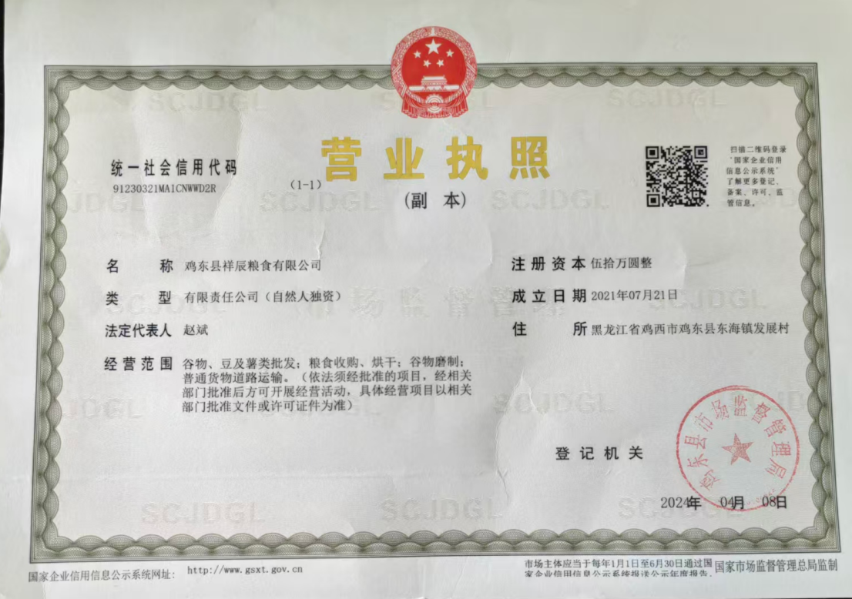

附件2用地性质证明

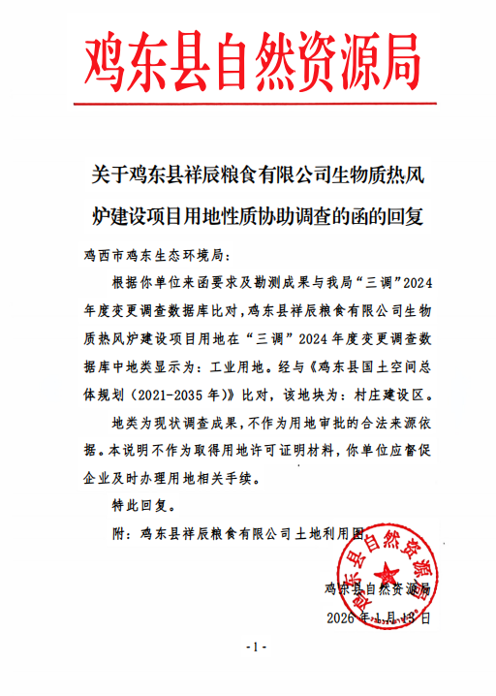

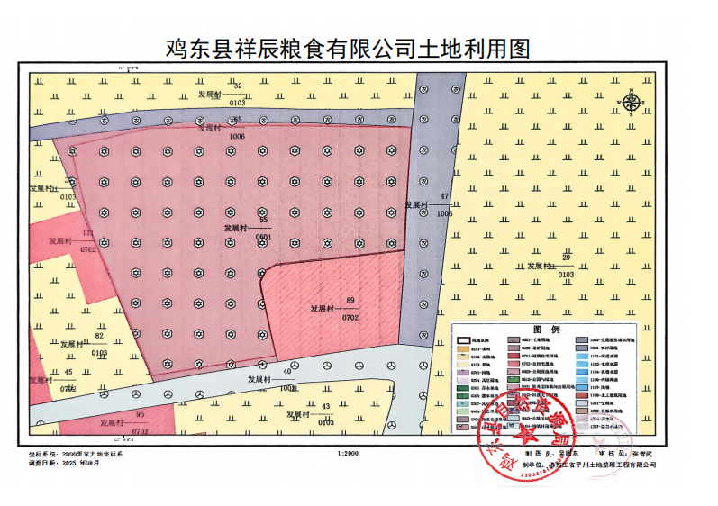

附件3租赁协议
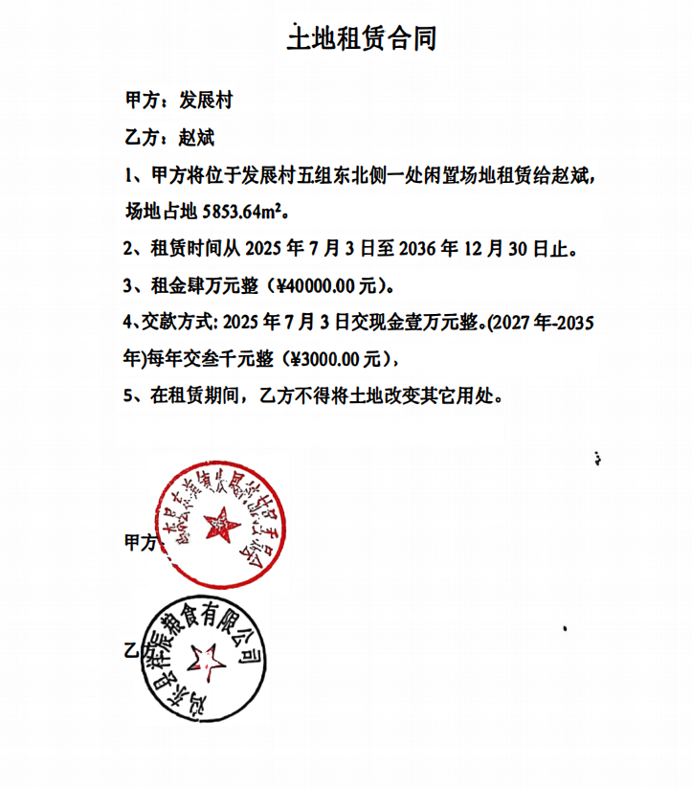

附件4现状监测、引用检测报告
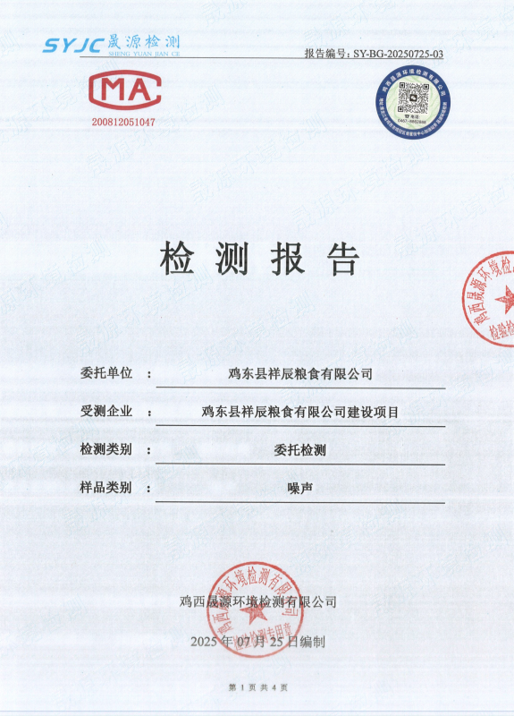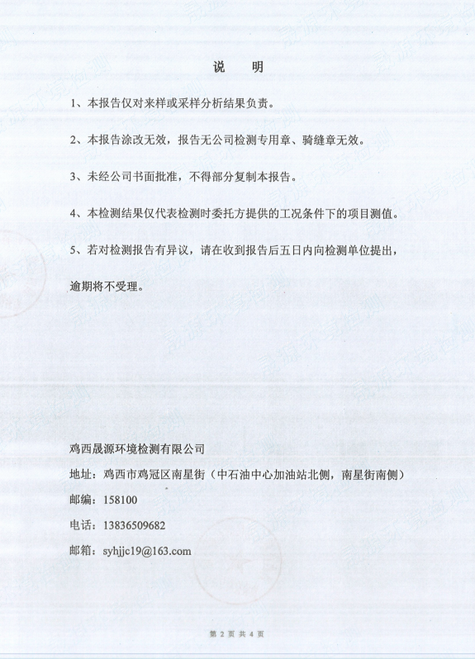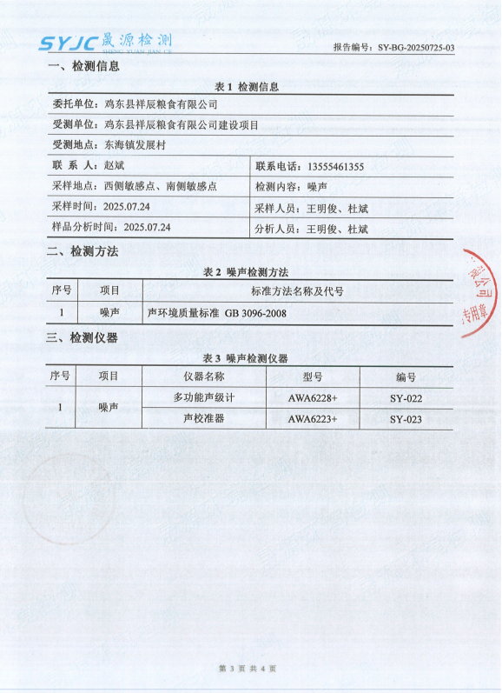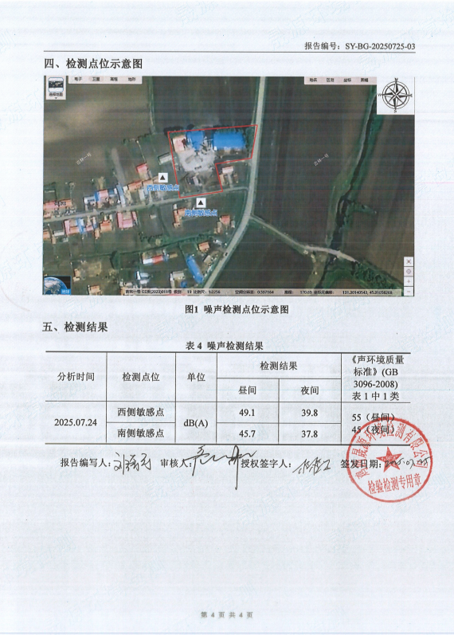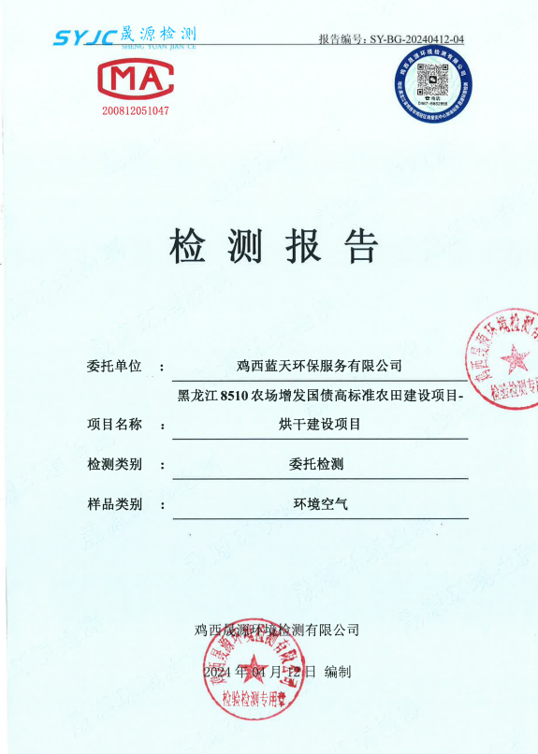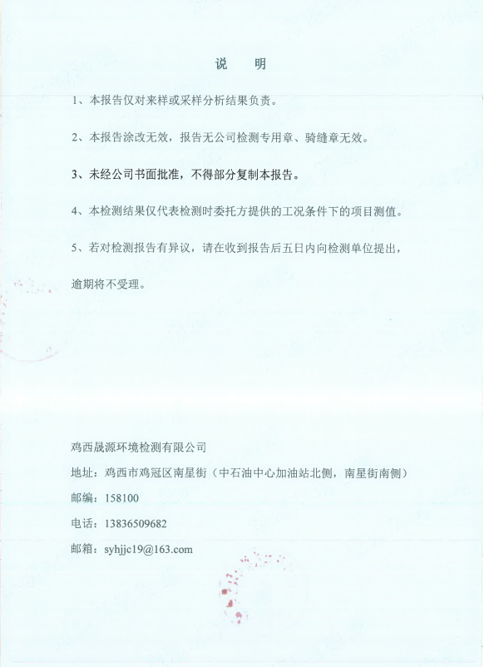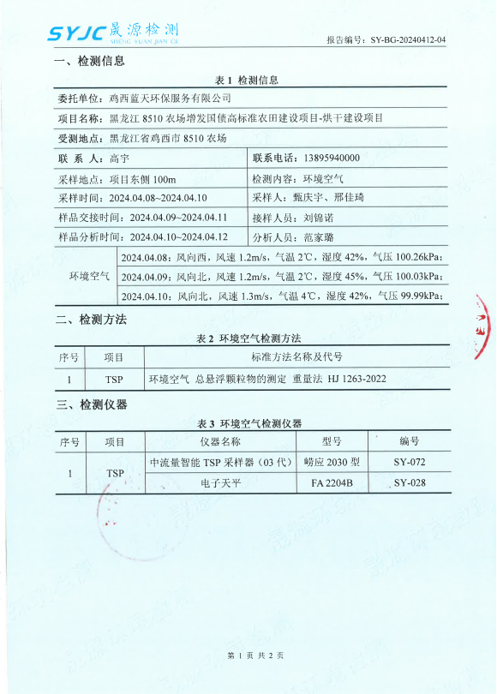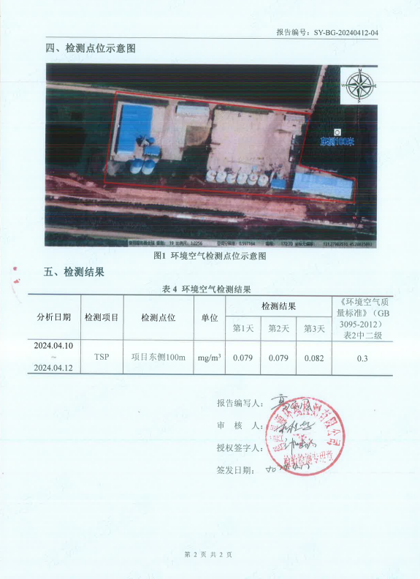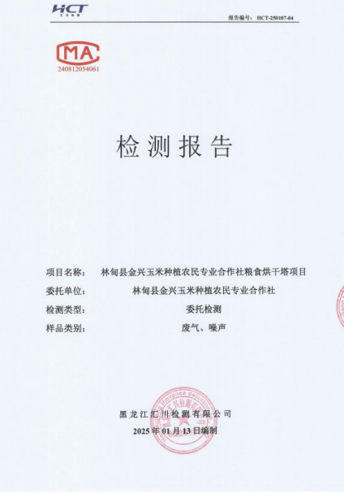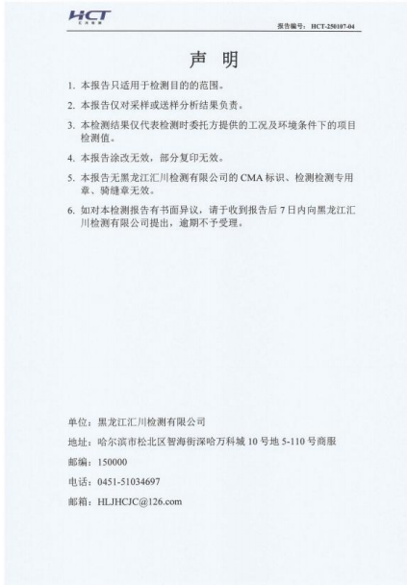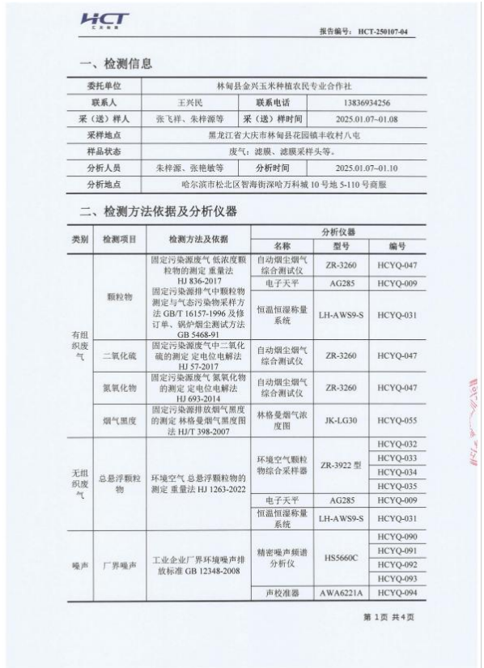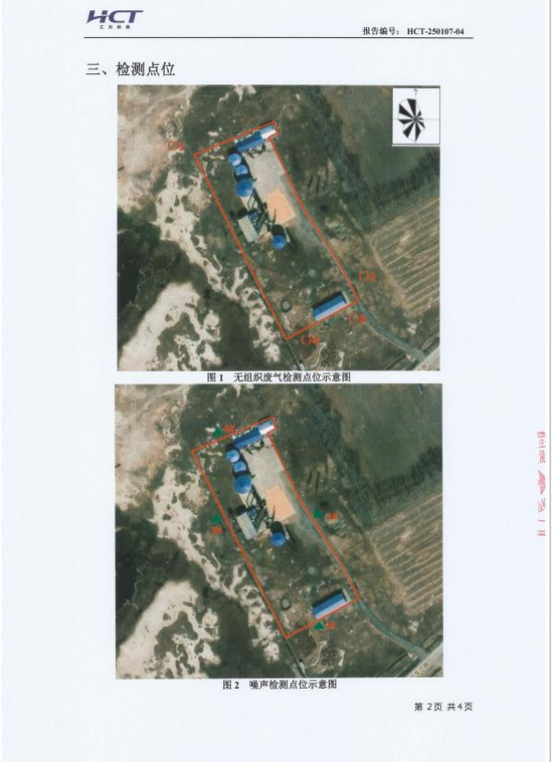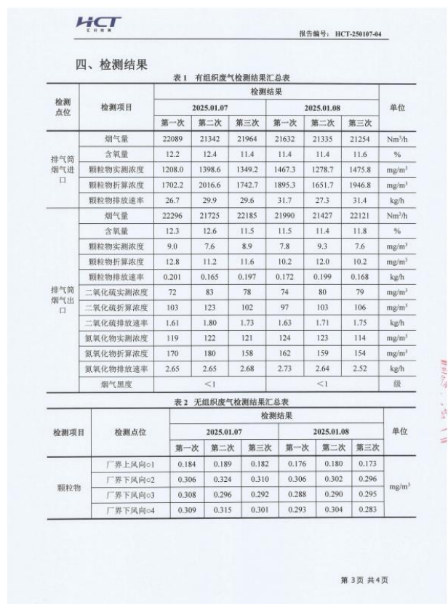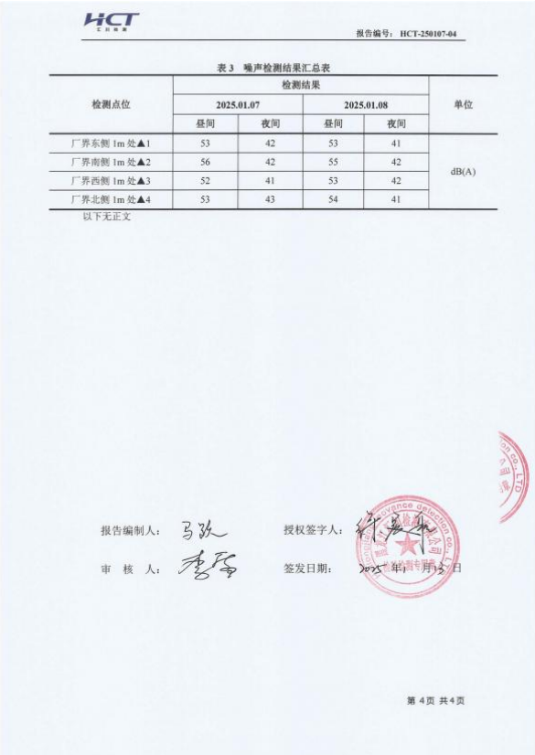

附件5生物质燃料分析报告
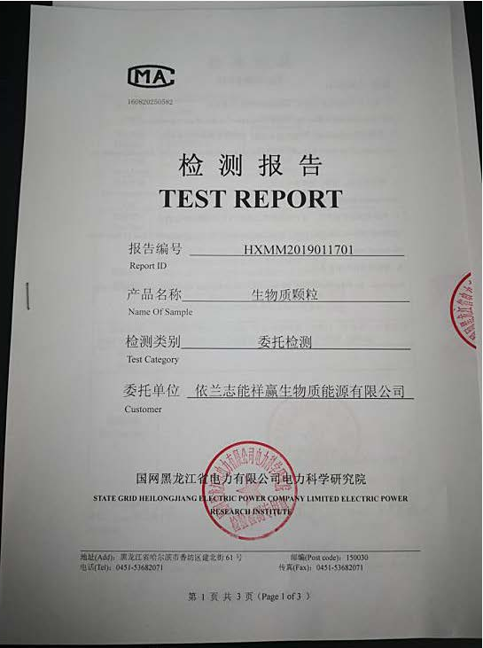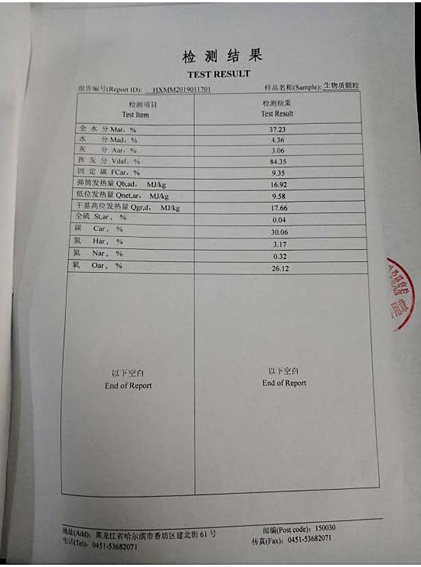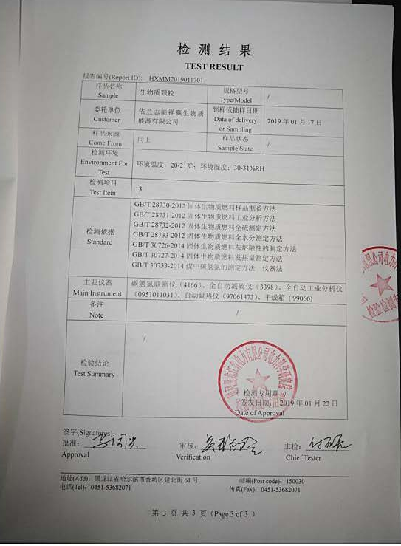

附件6灰渣、烘干粉尘处置协议
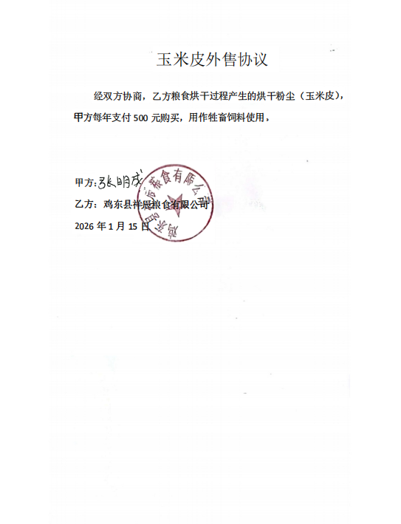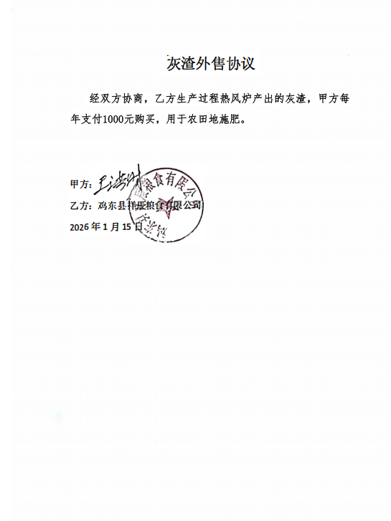

附件7核定排放量计算说明
- 废气排放总量
（一）本项目核定排放总量
1、热风炉污染物：根据《排污许可证申请与核发技术规范 工业炉窑》（HJ1121-2020）中表6取值表计算本项目颗粒物、二氧化硫、氮氧化物绩效值。本项目低位发热量（Q_{net，ar}）为9.58MJ/kg，采用插值法计算绩效值：
颗粒物绩效值=0.156+（0.18-0.156）×（9.58-8.37）÷（10.47-8.37）=0.1698kg/t原料
二氧化硫绩效值=0.519+（0.599-0.519）×（9.58-8.37）÷（10.47-8.37）=0.5651kg/t原料
氮氧化合物绩效值=1.558+（1.798-1.558）×（9.58-8.37）÷（10.47-8.37）=1.6963kg/t原料
表1加热炉、热处理炉、干燥炉（窑）排放口参考绩效值表
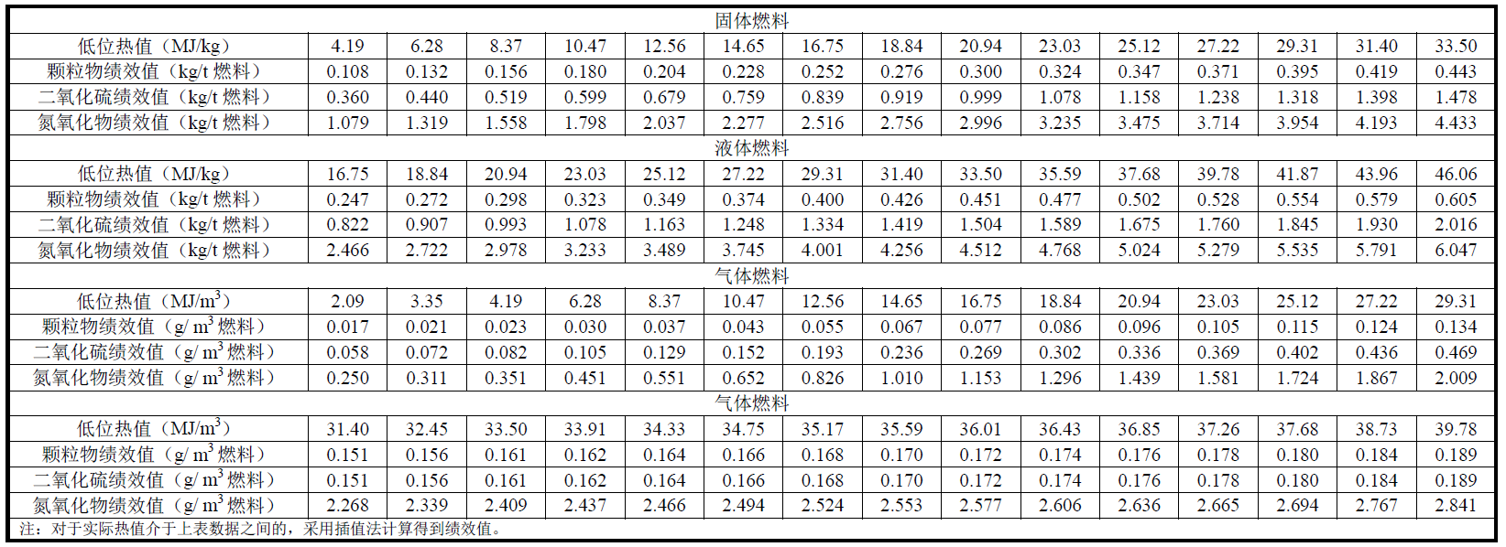
根据《排污许可证申请与核发技术规范 工业炉窑》（HJ1121-2020）绩效值法核算方法
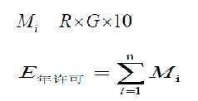
式中：Mi——第i个排放口污染物年许可排放量，t；
R——第i个排放口对应工业炉窑前三年实际产量最大值（若不足一年或前三年实际产量最大值超过设计产能，则以设计产能为准）或前三年实际燃料消耗量最大值（若不足一年或前三年实际燃料消耗量最大值超过设计消耗量，则以设计消耗量为准），万t或万m³；
G——绩效值，kg/t产品，kg/t燃料或kg/m³燃料；
E_{年许可}——污染物年许可排放量，t。
本项目为一个烟囱排放口则i=1，设计消耗量2882.4t/a
则E_{颗粒物}=0.28824万t×0.1698×10=0.489t
E_{SO2}=0.28824万t×0.5651×10=1.629t
E_{NOX}=0.28824万t×1.6963×10=4.889t
2、厂区无组织排放粉尘量为1.335t/a。
综上所述，本项目颗粒物核定排放量为0.489t/a，二氧化硫核定排放量为1.629t/a，氮氧化物核定排放量为4.889t/a，工业粉尘排放量为1.335t/a。

附件8总量指标申请表
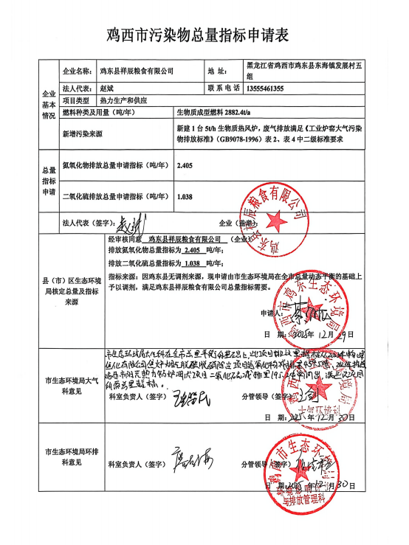

附件9生态环境分区管控分析报告

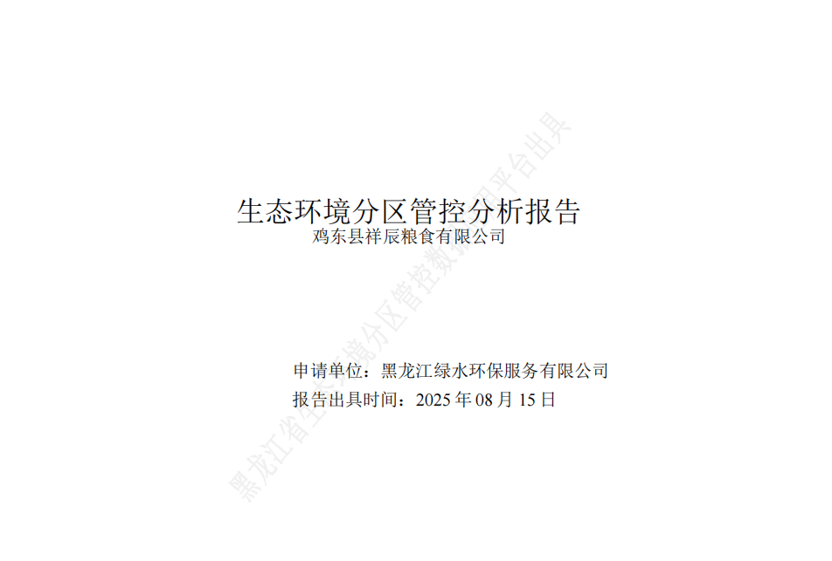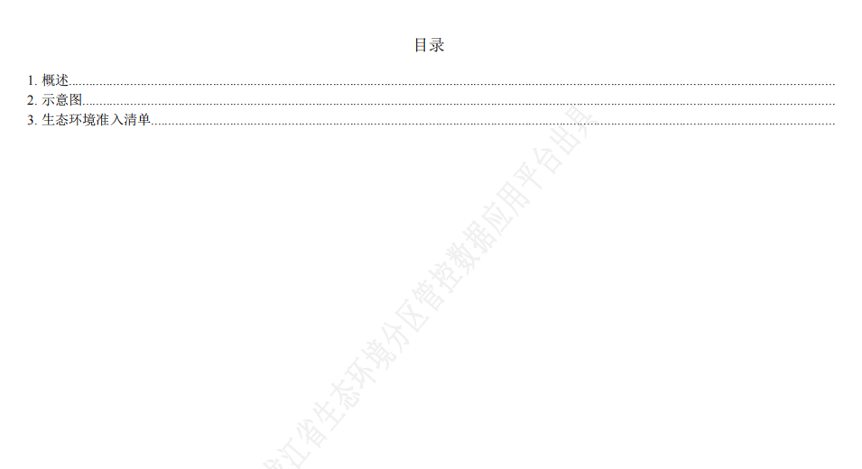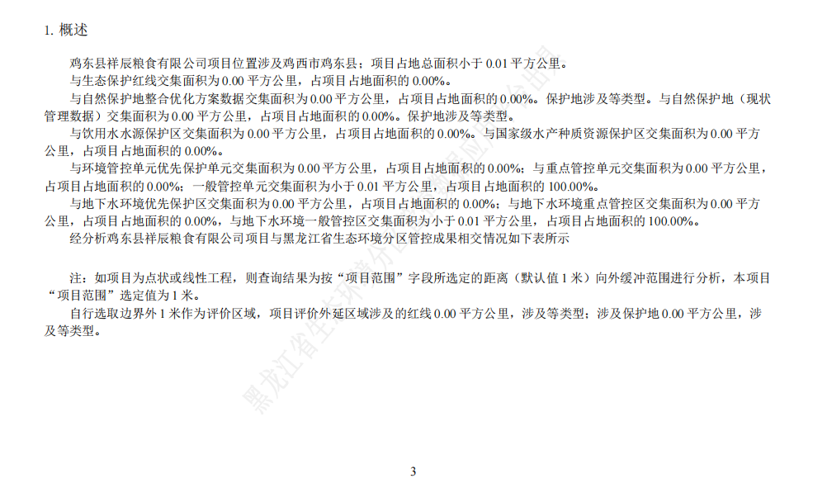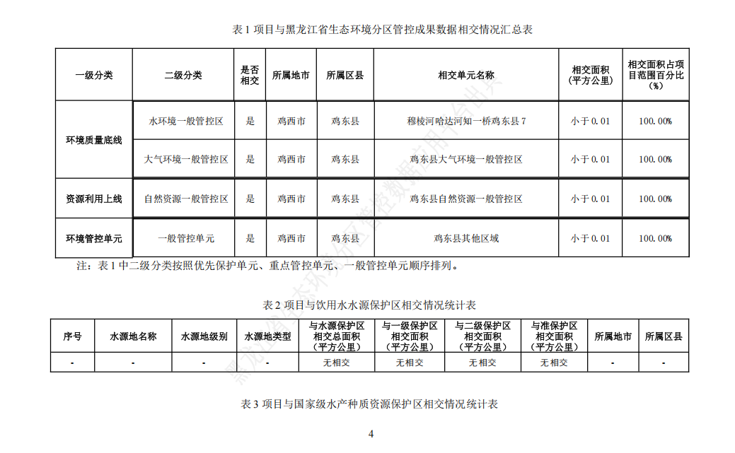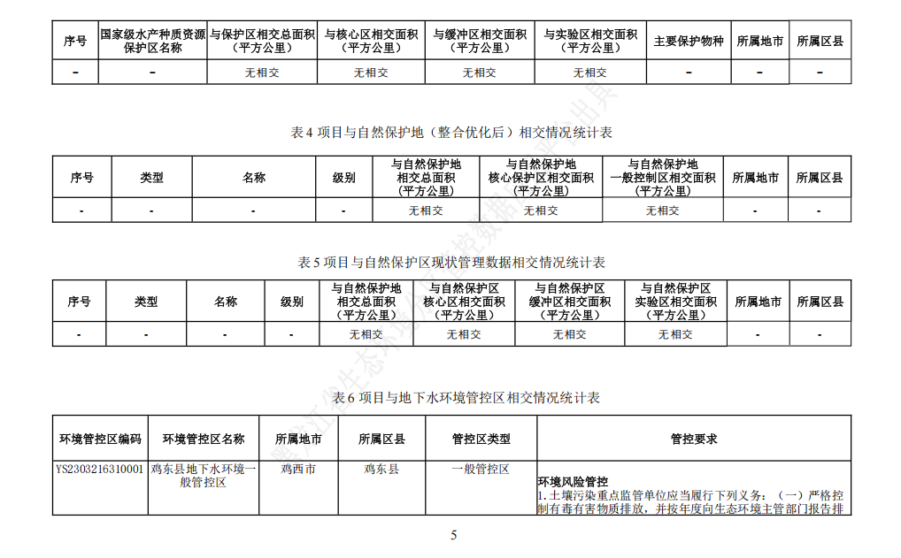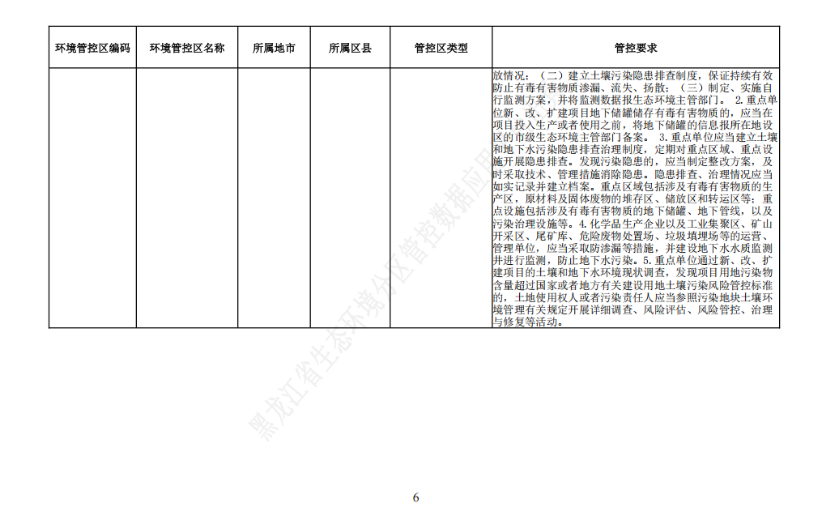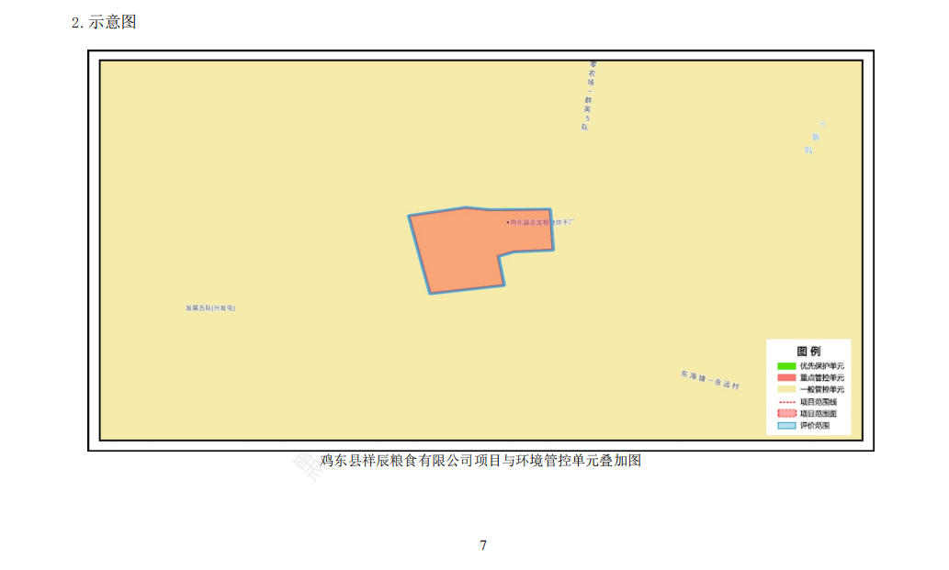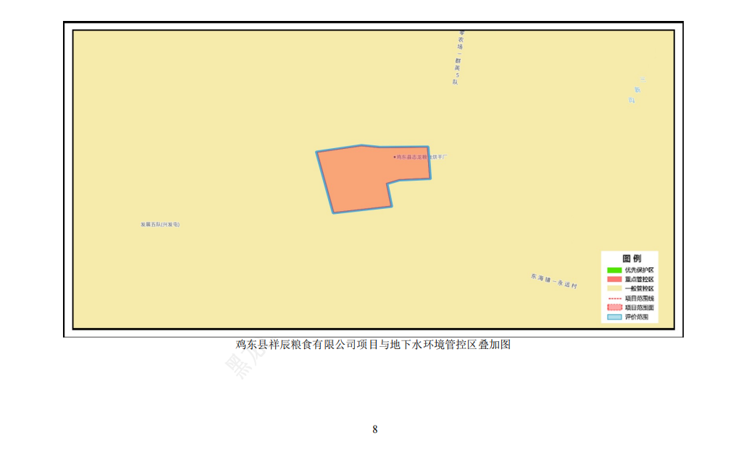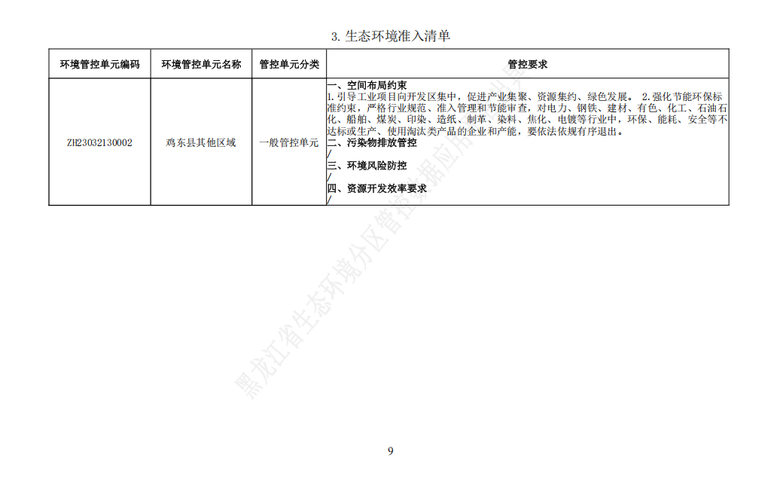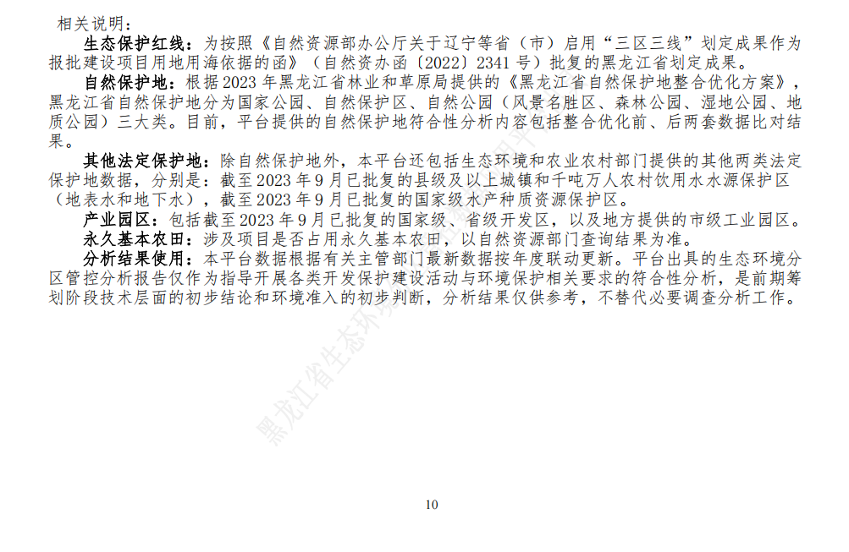
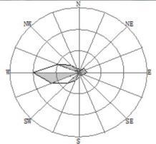
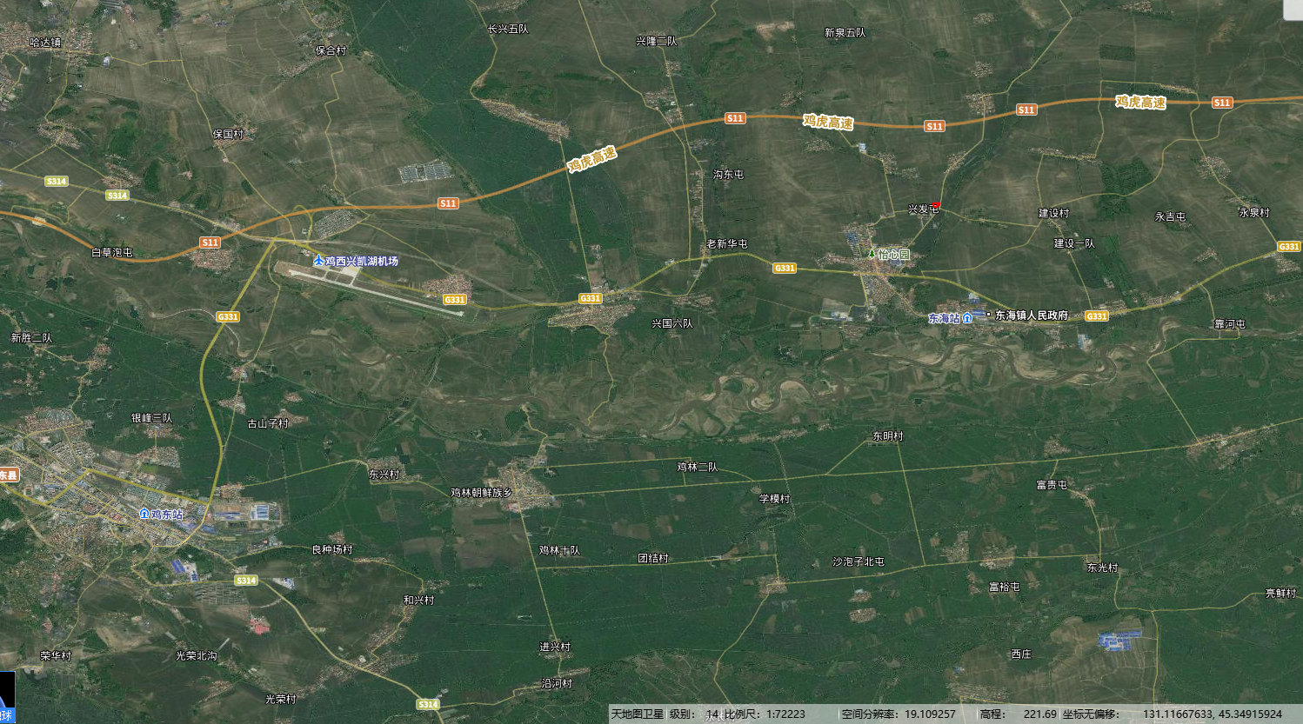
图例
项目位置
比例尺：1：72223

附图1 项目地理位置图
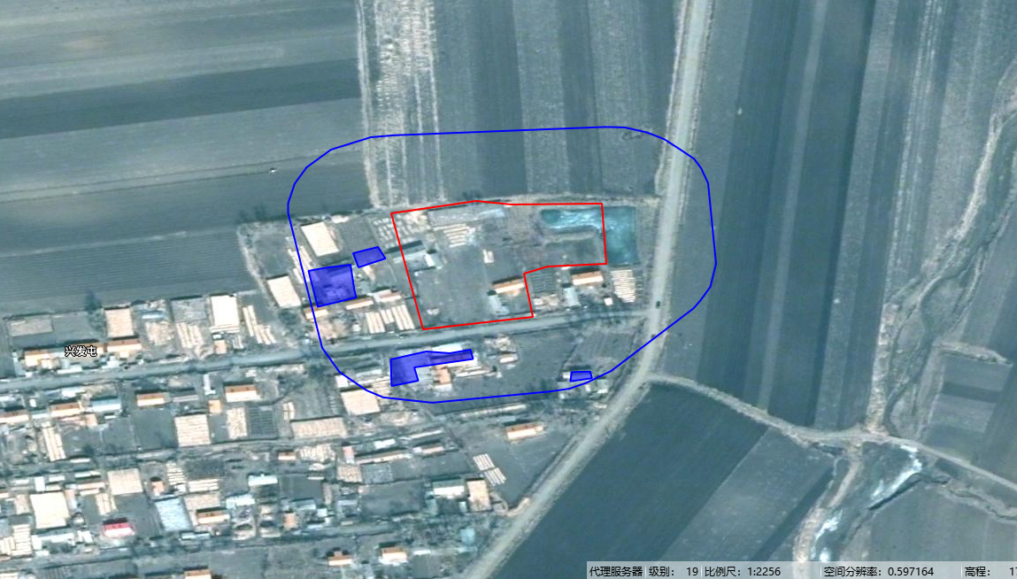附图2声环境保护目标分布图
西侧发展村五组居民
15m
23m
南侧发展村五组居民
图 例
项目位置
声环境保护范围
声环境保护目标
比例尺：1：2256
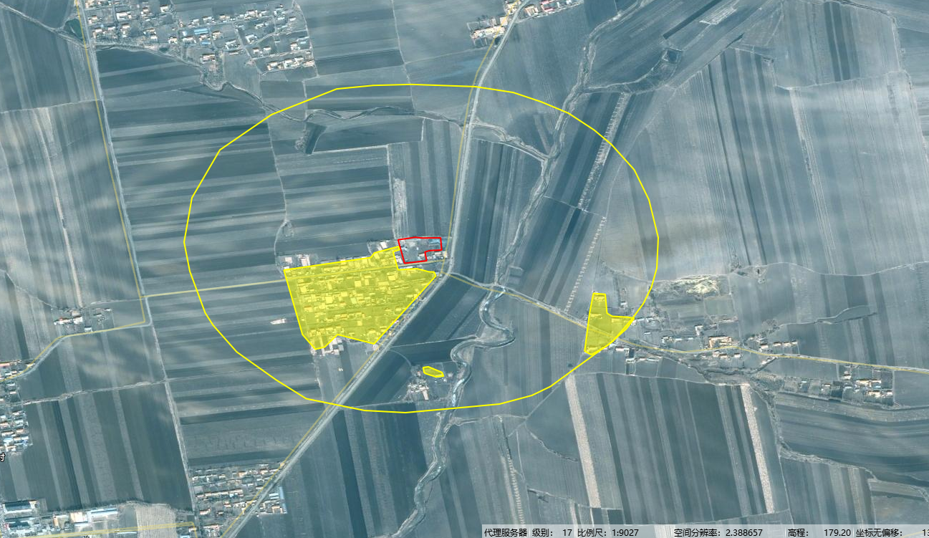附图3大气环境保护目标分布图
15m
发展村五组
发展村五组
岭西屯
430m
图 例
项目位置
大气环境保护范围
大气环境保护目标
比例尺：1：9027

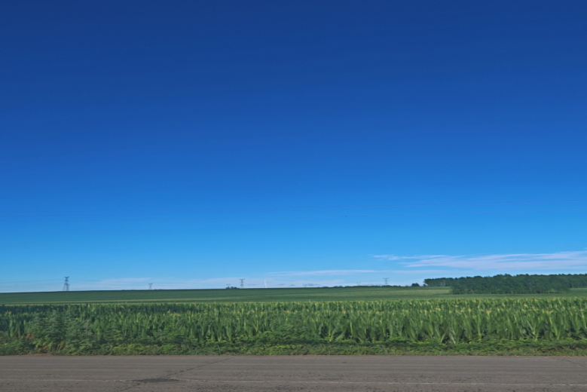 | 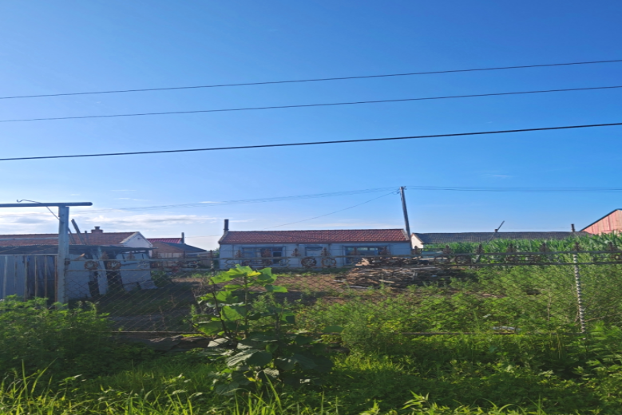
厂区东侧道路及农田 | 厂区西侧发展村五组
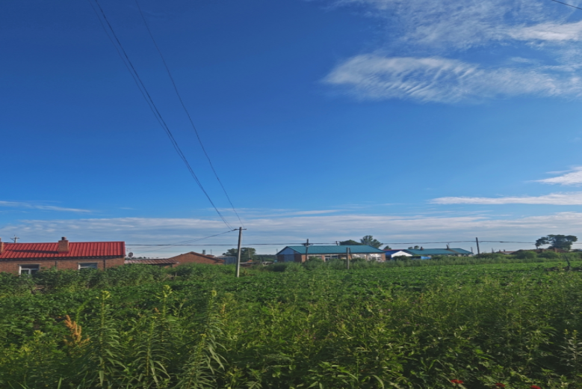 | 
厂区南侧发展村五组 | 厂区北侧农田

附图4厂区四周图
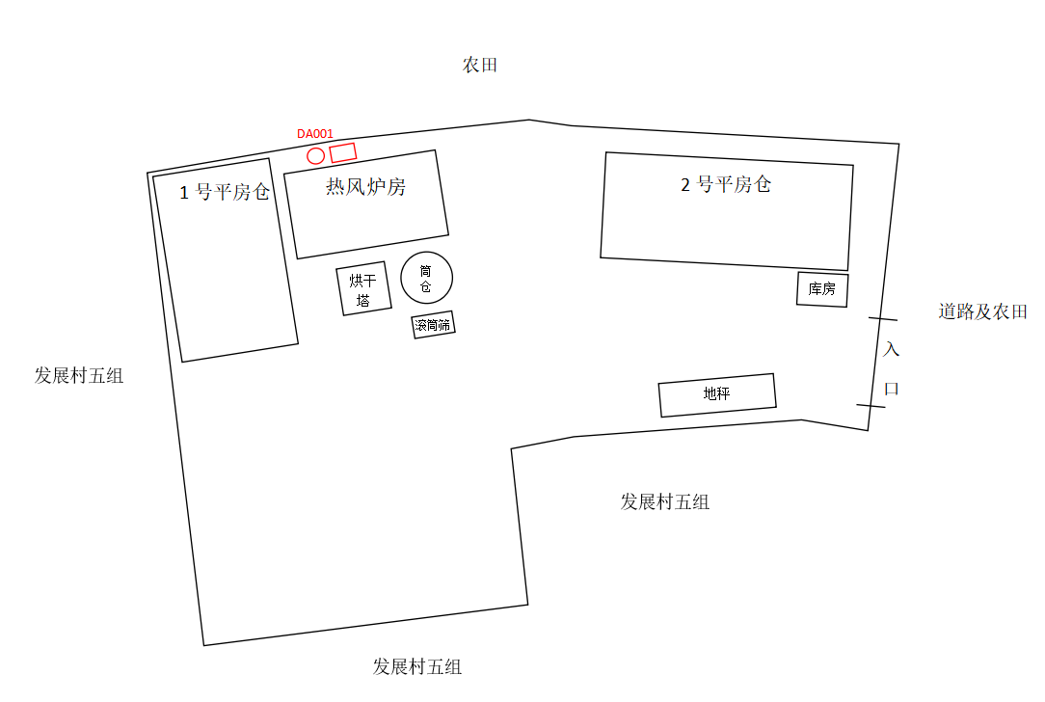
图例
烟囱
除尘器
危废贮存点

附图5厂区平面布置图

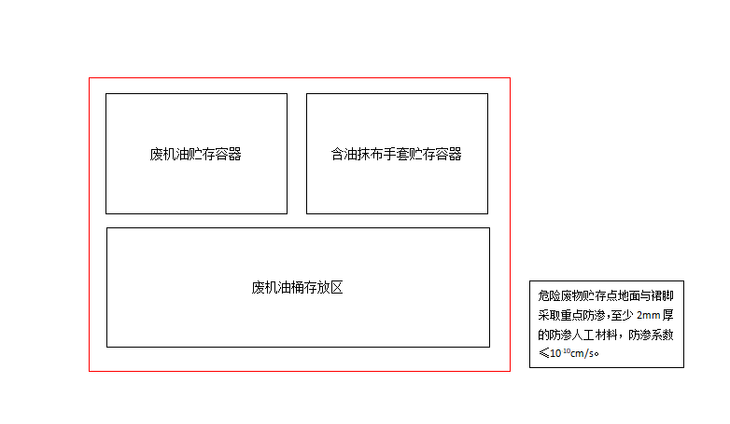

附图6危险废物贮存点布置图

